“Sākotnējā izpēte un emisiju aprēķinu veikšana “Gaisa piesārņojuma samazināšanas rīcības plāna 2020. - 2030. gadam” aktualizēšanai”

Iepirkuma līgums Nr. IL/76/2021

ATSKAITE

Izpildītājs: Fizikālās enerģētikas institūts

2021.gada decembris

Atbilstoši Iepirkuma līguma Nr. IL/76/2021 punktam 3.2. un tehniskai specifikācijai, ziņojums sniedz pārskatu par darba uzdevumu 1 - 8 izpildīšanu. Pakalpojuma ietvaros tika veikti šādi uzdevumi:
- Tika analizēti Eiropas Komisijas ieteikumi par “Gaisa piesārņojuma samazināšanas rīcības plānu 2020.-2030. gadam” (turpmāk - Plāns) nepieciešamiem uzlabojumiem, kas norādīti EK pasūtītā pētījumā “Review of the National Air Pollution Control Programme – Latvia Final Report for European Commission – DG Environment”. Lielākā daļa no pētījumā uzrādītiem trūkumiem ir saistīta ar Latvijas iesniegtā ziņojuma EK piedāvātā Nacionālo Gaisa piesārņojuma samazināšanas rīcības plānu vienotā formātā un iesniegtā “Gaisa piesārņojuma samazināšanas rīcības plānu 2020.-2030. gadam” sākotnējās versijas saskaņotībā attiecībā uz plānoto emisiju samazināšanas pasākumu statusu. Pētījumā ir arī norādīts, ka aprēķinātās un ziņotās prognozes Plānā NOx emisijām un NH₃ emisijām laika posmā 2020 – 2029.gads nenodrošina izvirzīto mērķu izpildīšanu. Lai gan emisiju prognozes uz 2030.gadu nodrošina mērķu izpildīšanu, tiek norādīts, ka pastāv riski attiecībā uz mērķu izpildi, jo emisiju samazināšanas pasākumu sasaiste ar emisiju prognozēm nav pilnībā pārskatāma un to ir nepieciešams uzlabot. Līdz ar to pārskatot Plānu ir nepieciešams precīzāk norādīt minēto rīcību un pasākumu statusu un to ietekmi uz emisiju prognozēm, tas ir, norādīt, kuri pasākumi ir tiešā veidā ņemti vērā aprēķinot prognozes.
- Aktualizēta Plāna 4. nodaļa par vēsturiskajām emisiju izmaiņu tendencēm, pamatojoties uz pēdējo iesniegto emisiju inventarizācijas ziņojumu (2022.gads). Pārskatot Plānā iekļautos emisiju vēsturiskās tendences tiek norādīts uz pastāvošiem riskiem attiecībā uz atsevišķu gaisu piesārņojošo vielu emisiju aprēķinu nepieciešamām korekcijām nākotnē un to ietekmi uz aprēķinātām prognozēm, ņemot vērā jau saņemtās un sagaidāmās rekomendācijas, veicot ikgadējo centralizēto emisiju aprēķinu novērtējumu.
- Pārskatīti Plāna 8.2. sadaļā iekļautie pasākumi, papildot to aprakstu ar jaunāko pieejamo informāciju, norādot pasākumus, kuri ir jau izpildīti un kuru īstenošanas termiņi var aizkavēties un kuru izpildīšana ir atcelta. Papildus ir apkopot informāciju par pasākumiem, kuru īstenošana pieņemta pēc Plāna apstiprināšanas (pasākumi, kas izriet no Eiropas Savienības struktūrfondu un Kohēzijas fonda 2021.–2027. gada plānošanas perioda darbības programmas, Atveseļošanās un noturības mehānisma plāna ietvaros plānotie pasākumi, lauksaimniecības sektora pasākumi, kas izriet no Kopējās lauksaimniecības politikas ietvaros plānotajiem, citi pasākumi, kas apstiprināti kādos jaunos ministriju izstrādātajos normatīvajos aktos vai politikas plānošanas dokumentos.
- Balstoties uz atjaunoto Plāna 8.2. sadaļā iekļauto pasākumu sarakstu ir izstrādātas sākotnējās emisiju prognozes bāzes scenārijam un scenārijam ar papildus pasākumiem un novērtēta koriģēto pasākumu lauksaimniecības sektorā sākotnējais emisiju samazināšanas daudzums pret bāzes scenāriju.

SATURA RĀDĪTĀJS

1. Kopējās emisijas Latvijā 5
1.1. Slāpekļa oksīdu emisijas 5
1.2. Sēra dioksīda emisijas 7
1.3. Nemetāna gaistošo organisko savienojumu emisijas 8
1.4. Amonjaka emisijas 9
1.5. Daļiņu PM_{2,5} emisijas 10
1.6. Kvēpu - melnās ogles daļiņas (BC) 11
2. Aprēķinātās emisiju prognozes bāzes scenārijam un scenārijam ar papildus pasākumiem un politikām 11
2.1. Slāpekļa oksīdu emisijas 13
2.2. Sēra dioksīda emisijas 15
2.3. Nemetāna gaistošo organisko savienojumu emisijas 17
2.4. Daļiņu PM_{2,5} emisijas 19
2.5. NH₃ emisijas 21
2.6. Kvēpu - melnās ogles daļiņas (BC) 24
2.7. Secinājumi par aprēķinātajām emisiju prognozēm 25
3. Plāna 8.2. sadaļā iekļauto pasākumu pārskatīšana 25

Kopējās emisijas Latvijā
Kopumā Latvijā visu gaisu piesārņojošo vielu emisijas (sēra dioksīda, nemetāna gaistošo organisko savienojumu, daļiņu PM_{2,5} un kvēpu jeb melnās ogles) pēdējo piecpadsmit gadu laikā ir samazinājušās, izņemot amonjaka emisijas, kuru daudzums ir pieaudzis (skatīt 1. attēlu).
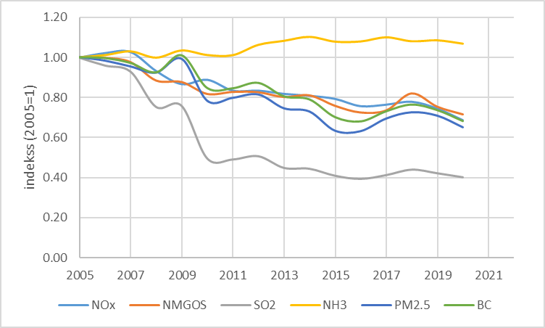
Att. 1 Gaisa kvalitāti ietekmējošo piesārņojošo vielu emisiju izmaiņu tendences 2005.-2020. gadā
NOx un NMGOS emisija ir samazinājušās par attiecīgi 31,4% un 28,5%, SO₂ emisijas par 59,8%, PM_{2,5} emisijas par 34,8%, BC emisijas par 31,6%, bet NH₃ emisijas ir palielinājušās par 6,8%.

Slāpekļa oksīdu emisijas
Esošā situācija
Laika periodā no 2005. līdz 2020. gadam NO_{x} emisiju daudzums ir samazinājies par 31,4 %. 2020. gadā NOx emisiju galvenais avots Latvijā bija transports (39,3 %), it īpaši autotransports, kas radīja 33,2 % no kopējām emisijām. Jāatzīmē, ka transporta radītās emisijas 2020.gadā ir par 49,5 % mazāk nekā 2005.gadā. Galvenie autotransporta veidi, kas rada emisijas ir kravas automašīnas un autobusi (53,5 %), vieglās pasažieru automašīnas (35,4 %) un vieglais komerctransports (11,1 %). Savukārt galvenais izmantotā kurināmā veids, kas rada lielākās emisijas ir dīzeļdegviela. Būtisks aspekts, kas rada NO_{x} emisijas ir vecu dīzeļautomašīnu lielais īpatsvars kopējā autoparkā. Emisiju samazināšanos autotransportā noteica lēnā, bet tomēr notiekošā izmantoto automašīnu nomaiņa ar jaunākām un augstākām vides prasībām nodrošinošām automašīnām.
Otrs lielākais emisiju avots ir kurināmā sadedzināšana pakalpojumu sektorā un mājsaimniecībās (20,4 %), kurā emisiju apjoms ir samazinājies 2020. gadā pret 2005. gadu par apmēram 37,0 %.
Lauksaimniecības sektors rada 15,2 % no kopējām emisijām, un šajā sektorā emisijas ir pieaugušas 2020. gadā par 57,4 % salīdzinot ar 2005. gadu.
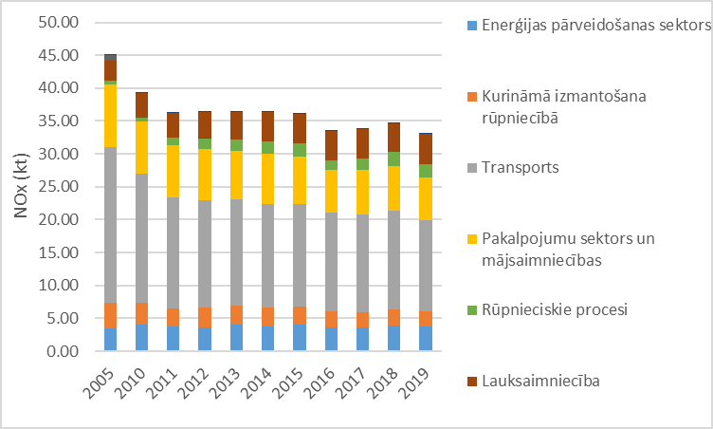
Att. 2 NOx emisijas 2005. – 2020. gads
Enerģijas pārveidošanas sektora emisijas sastāda 10,6 % no kopējām emisijām un to apjoms ir samazinājies par 6,1 %. Emisiju daudzumu šajā sektorā papildus izmantotam kurināmā veidam un izmantotām tehnoloģijām ietekmē apkures grāddienu skaits gadā (centralizētā siltumapgādes sistēmā saražoto un patērēto siltumenerģijas daudzumu) un Latvijas elektroenerģijas stacijās saražotās un importētās elektroenerģijas daudzums. Kurināmā sadedzināšanas rūpniecībā un rūpniecisko procesu radītās emisijas 2020. gadā sastāda attiecīgi 7,9 % un 6,3 % no kopējām NO_{x} emisijām Latvijā.
Aprēķinātās NOx emisijas 2020.gadam Latvijā ir par apmēram 8,3 % mazākas nekā noteiktais emisiju mērķis uz 2020.gadu. Iespaidu uz emisiju samazināšanos 2020.gadā atstāja arī COVID-19 pandēmija, it sevišķi transporta sektorā.

Sēra dioksīda emisijas
Esošā situācija
Laika periodā no 2005. līdz 2020. gadam kopējās SO₂ emisijas ir samazinājušās par 59,8 %.
Latvijā nav nozīmīgu SO₂ emisijas izraisošu tautsaimniecības nozaru, piemēram, celulozes, sērskābes un sērorganisko savienojumu ražošana vai arī naftas pārstrādes rūpnīcu. Lielākie SO₂ emisiju avoti 2020. gadā ir kurināmā sadedzināšana pakalpojumu sektorā un mājsaimniecībās, kur lielāko daļu no emisijām rada biomasas izmantošana (42,0 %), enerģijas pārveidošanas sektors (25,3 %) un kurināmā sadedzināšana rūpniecības sektorā (25,9 %).
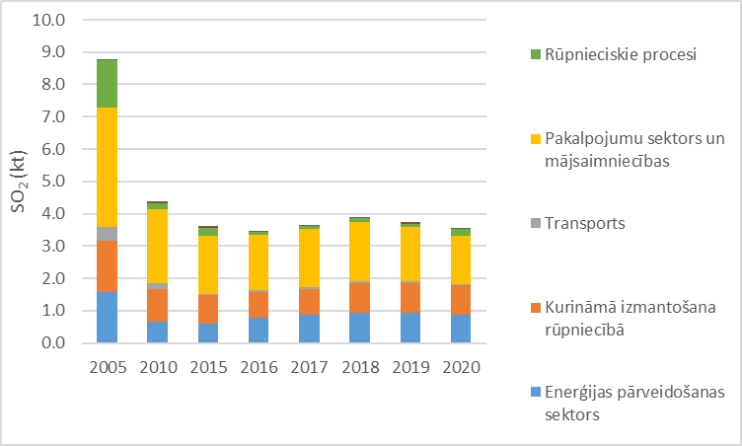
Att. 3 Aprēķinātās SO₂ emisijas Latvijā 2005. – 2020.gads, kt
Lielākais emisiju samazinājums ir bijis transporta sektorā (91,8 %), rūpniecisko procesu sektorā (86,4 %), kurināmā sadedzināšanai rūpniecībā (43,2 %) un enerģijas pārveidošanas sektorā (43,4 %). Ja enerģijas pārveidošanas sektorā un kurināmā sadedzināšanā rūpniecībā emisiju samazināšanas iemesls bija kurināmā nomaiņa uz sēru mazāk saturošu kurināmā veidu, tad autotransportā galvenais iemesls bija stingrāku prasību piemērošana attiecībā uz izmantotās degvielas kvalitāti (sēra satura pieļaujamā daudzuma normas paaugstināšana).
Aprēķinātās SO₂ emisijas 2020.gadam Latvijā ir par 56,3 % mazākas nekā noteiktais emisiju mērķis uz 2020.gadu.

Nemetāna gaistošo organisko savienojumu emisijas
Esošā situācija
Kopējās NMGOS emisijas laika periodā no 2005. līdz 2020. gadam ir samazinājušās par apmēram 28,5 %. NMGOS emisiju galvenie avoti Latvijā 2020. gadā bija mājsaimniecības un pakalpojumu sektors (25,9 %), šķīdinātāju un specifisku ķīmisko produktu, kur dominē laku un krāsu izmantošana (29,2 %), lauksaimniecība (19,8 %), kurināmā sadedzināšana rūpniecības sektorā (13,4 %) un transports (4,8 %). Galveno NMGOS emisiju avotu – pakalpojumu sektora un mājsaimniecības radīto emisiju daudzums ir samazinājies 2020.gadā pret 2005.gadu par 49,4%, turpretim šķīdinātāju un specifisko ķīmisko produktu izmantošanas radīto emisiju apjoms ir palielinājies par 37,9 %. Mājsaimniecībās radīto emisiju daudzums ir samazinājies dēļ enerģijas patēriņa samazināšanās, ko noteica arī īstenotie energoefektivitātes paaugstināšanas pasākumi.
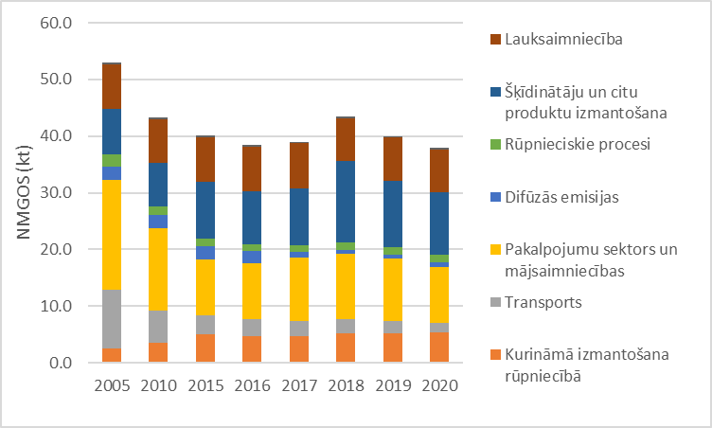
Att. 4 Aprēķinātās NMGOS emisijas Latvijā 2005. – 2020.gads, kt
Transporta sektora radītās emisijas ir samazinājušās par 82,3 %, ko noteica pāreja no benzīna izmantošanas uz dīzeļdegvielas izmantošanu autotransportā. Turpretim emisiju daudzums no kurināmā sadedzināšanas rūpniecības sektorā šajā laika posmā ir gandrīz dubultojies. Kā viens no galvenajiem iemesliem šai tendencei ir pāreja no dabas gāzes izmantošanas uz biomasas izmantošanu enerģijas ražošanai.
Noteikto emisiju mērķu izpildīšanas ietvaros aprēķinātās NMGOS emisijas 2020.gadam Latvijā ir par apmēram 29,9 % mazākas nekā 2005.gadā. Tas ir par 4% mazāk nekā noteiktais emisiju mērķis uz 2020.gadu.

Amonjaka emisijas
Esošā situācija
Kopējās NH₃ emisijas laika periodā 2005.–2020. gads ir palielinājušās par 6,8 %. NH₃ emisijas galvenokārt veidojas ar lauksaimniecisko ražošanu saistīto procesu rezultātā, un šīs aktivitātes radīja 85,4 % no kopējām NH₃ emisijām Latvijā 2020. gadā. Nākošie lielākie emisiju avoti bija kurināmā sadedzināšana pakalpojumu sektorā un mājsaimniecībās (8,1 %) un kurināmā izmantošana enerģijas ražošanai rūpniecības sektorā (3,8 %).
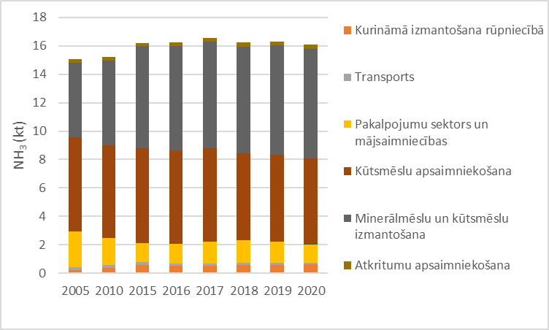
Att. 5 Aprēķinātās NH₃ emisijas Latvijā 2005. – 2020.gads, kt
Kopējās lauksaimnieciskās ražošanas sektora radītās amonjaka emisijas 2020. gadā ir par apmēram 15,4 % lielākas nekā 2005. gadā. Ja NH₃ emisijas no kūtsmēslu apsaimniekošanas sistēmām samazinājās par apmēram 9,1 % laika posmā 2005. – 2020. gads, tad emisijas no augkopības aktivitātēm (minerālmēslu un kūtsmēslu izmantošana) palielinājās apmēram par 46,8 %. Emisiju samazināšanos no kūtsmēslu apsaimniekošanas galvenokārt noteica radīto emisiju no slaucamām govīm un cūkām samazināšanās. Emisiju palielināšanās tendences galvenais iemesls ir minerālmēslu lietošanas pieaugums.
Šī emisiju izmaiņu tendence ir izmainījusi minēto lauksaimniecības apakšsektoru devumu kopējās lauksaimniecības radītajās NH₃ emisijās. 2020.gadā NH₃ emisiju no kūtsmēslu apsaimniekošanas sistēmām īpatsvars lauksaimniecības kopējās radītās emisijās salīdzinot ar 2005.gadu ir samazinājies par 11,9 % punktiem. Tās 2020.gadā sastāda 43,9 % no kopējām lauksaimniecības radītām NH₃ emisijām.
Aprēķinātās NH₃ emisijas 2020.gadam Latvijā ir par 7,9 % lielākas nekā noteiktais emisiju mērķis uz 2020.gadu.

Daļiņu PM_{2,5} emisijas
Esošā situācija
Kopējās daļiņu PM_{2,5} emisijas laika periodā 2005. – 2019. gads ir samazinājušās par apmēram 34,8 %. Emisijas samazinājās transporta sektorā (48,9 %), pakalpojumu sektorā un mājsaimniecībās (52,4 %) un rūpniecisko procesu radītās emisijas (29,8 %), bet emisijas palielinājās enerģijas pārveidošanas sektorā (apmēram četras reizes) un no kurināmā izmantošanas enerģijas ražošanai rūpniecībā (apmēram divas reizes). Emisiju palielināšanās minētajos sektoros ir saistīta, galvenokārt, ar biomasas plašāku izmantošanu, aizvietojot dabasgāzi, šajos abos sektoros.
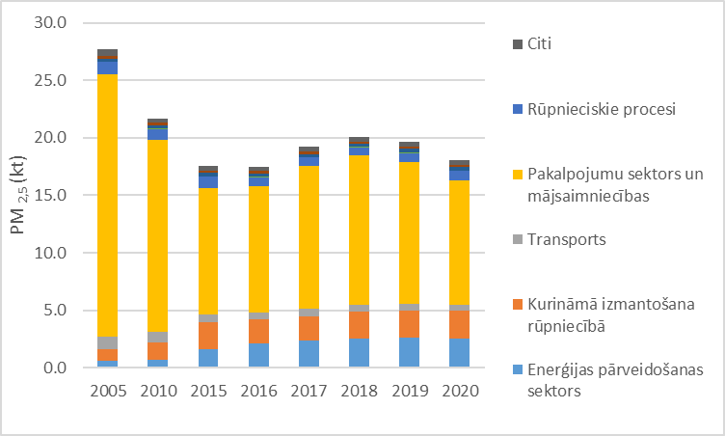
Att. 6 Aprēķinātās PM_{2,5} emisijas Latvijā 2005. – 2020.gads, kt
Galvenie daļiņu PM_{2,5} avoti Latvijā 2020. gadā bija pakalpojumu un mājsaimniecību sektors, (60,0 %), kur emisijas rodas no biomasas sadedzināšanas apkurei. Nākamie nozīmīgākie emisiju veidojošie sektori bija enerģijas pārveidošanas sektors (14,2 %), un kurināmā sadedzināšana rūpniecības sektorā (13,2 %), rūpniecības procesi (4,3 %) un transports (3 %).
Aprēķinātās PM_{2,5} emisijas 2020.gadam Latvijā ir par apmēram 22,4 % mazākas nekā noteiktais emisiju mērķis uz 2020.gadu.

Kvēpu - melnās ogles daļiņas (BC)
Aprēķinātās kvēpu emisijas 2020.gadam ir par 31,6 % mazākas nekā 2005.gadā. Lielāko devumu kopējās emisijās dod pakalpojumu un mājsaimniecību sektors (55,2 %), kurināmā sadedzināšana rūpniecības sektorā (27,2 %) un transports (11,2 %).
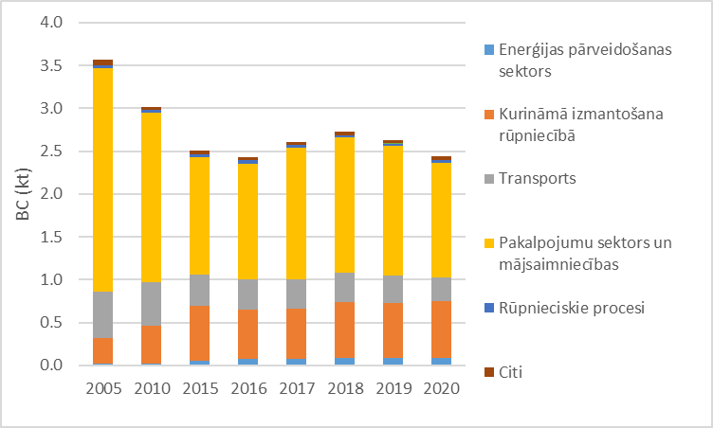
Att. 7 Aprēķinātās BC emisijas Latvijā 2005. – 2020.gads, kt
Ja pakalpojumu un mājsaimniecību sektora un transporta sektora radītās emisijas 2020.gadā salīdzinot ar 2005. gadu ir samazinājušās par attiecīgi 50,2 % un 48,4 %, tad radītās emisijas no kurināmā sadedzināšanas rūpniecības sektorā ir palielinājušās apmēram 2 reizes.

Aprēķinātās emisiju prognozes bāzes scenārijam un scenārijam ar papildus pasākumiem un politikām
Pamatojoties uz aprēķinātajām prognozēm aktivitāšu datiem un ņemot vērā spēkā esošās politikas, ir aprēķinātas emisiju prognozes bāzes scenārijam (WEM – with existing measures). Par bāzes gadu emisiju aprēķināšanai tika izmantots 2018. gads. Emisiju aprēķināšanā izmantoti emisiju faktori, kas iekļauti ziņojumā par Latvijas kopējām emisijām, kas iesniegti EK 2021. gadā. Emisiju prognozes bāzes scenārijā ietver un paredz to politiku un pasākumu īstenošanu, kas noteikti Latvijas valdības izstrādātajos politikas dokumentos uz 2021. gada 1.janvāri. Papildus tam ir aprēķinātas emisiju prognozes scenārijam ar papildus pasākumiem (WAM – with additional measures), kurā iekļauti pasākumi no atjaunotās Rīcības plāna 8.2. tabulas. Atjaunotās emisiju prognozes ir aprēķinātas visām aktivitātēm no kurināmā sadedzināšanas un lauksaimniecības sektora, bet pārējiem sektoriem ir iekļautas 2021.gadā Eiropas Komisijai iesniegto emisiju prognožu rādītāji.
Kurināmā sadedzināšanas radīto emisiju samazināšanai galvenie iespējamie pasākumu virzieni Latvijā ir enerģijas patēriņa samazināšana, īstenojot papildus energoefektivitātes paaugstināšanas pasākumus, un izmantoto iekārtu (stacionāro un mobilo) nomaiņa uz augstākām emisiju robežvērtību prasībām atbilstošām, kā arī bezemisiju tehnoloģiju izmantošana.
Scenārijā ar papildus politikām iekļauti šādi pasākumi no koriģētās Rīcības plāna 8.2. tabulas - Aktualizēt emisiju robežvērtības un citas vides prasības, kas izvirzītas mazas jaudas sadedzināšanas iekārtām ar jaudu no 0,2-1 MW (1.3.); Nodrošināt MK noteikumos par sadedzināšanas iekārtām (0,2-50 MW) noteikto prasību izpildi (1.4.); Veicināt energoefektivitātes pasākumu veikšanu dzīvojamās mājās, valsts ēkās un rūpniecības uzņēmumos (2.1.); Veicināt energoefektivitātes pasākumu veikšanu pašvaldību ēkās (2.2.); Sniegt finansiālu atbalstu mājsaimniecībām veco neefektīvo biomasas sadedzināšanas iekārtu nomaiņai (3.7.); Veicināt tīro (zaļo) publisko transportlīdzekļu izmantošanu (4.3.); Finansiāla atbalsta sniegšana jaunu videi draudzīgu autobusu iegādei, esošo autobusu aprīkošanai to videi draudzīgākai darbībai, tai skaitā ar alternatīvās degvielas veidiem (4.4.); Dzelzceļa energoefektivitātes uzlabošana sabiedriskajos pasažieru pārvadājumos (4.5.); Finansiālā atbalsta sniegšana multimodālu transporta mezglu un pārsēšanās punktu veidošanai (4.6.): Atbalsts elektromobiļu un spraudņa hibrīdauto iegādei fiziskām personām (4.8.); Atbalsts uzņēmumiem nulles emisiju transportlīdzekļu iegādei (4.9.); Veloinfrastruktūras attīstība (4.11.) un Rīgas metropoles areāla transporta sistēmas zaļināšana (9.10.).
Pārskats par iekļautajiem pasākumiem prognožu aprēķināšanai scenārijā ar papildus pasākumiem lauksaimniecības sektorā un to īss apraksts ir dots sadaļā par amonjaka emisiju prognozēm.
Sekojošā aprakstā sniegts īss ieskats par izmaiņu tendencēm katrai no gaisu piesārņojošo vielu emisijām.

Slāpekļa oksīdu emisijas
Scenārijs ar esošā politikām
Aprēķinātās kopējās NO_{x} emisiju prognozes Bāzes scenārijam (WEM) 2030. gadam parāda samazinājumu pret 2020. gadu, un 2030. gadam aprēķinātās emisijas ir par 13,7 % mazāk nekā 2020. gadā. Galvenie emisiju avoti 2030. gadā ir transporta sektors (38,6 %), pakalpojumu sektors un mājsaimniecības (27,1 %), enerģijas pārveidošanas sektors (14,3 %), rūpnieciskie procesi (10,8%) un kurināmā sadedzināšana rūpniecības sektorā (8,3 %).
Analizējot prognozēto emisiju izmaiņu tendences dažādos sektoros laika periodā no 2020. līdz 2030. gadam, var atzīmēt, ka pieaugums tiek prognozēts tikai emisijām rūpniecisko procesu sektorā (24,7 %). Galvenais iemesls šādam pieaugumiem ir pieņēmumi par apstrādājošās rūpniecības izaugsmes tempiem nākotnē un attiecīgi sagaidāmo kurināmā patēriņa un citu ražošanā izmantojamo resursu izmantošanas pieaugumu. Galvenajā NO_{x} emisiju avotā transporta sektorā prognozētās emisijas 2030. gadā samazinās par apmēram 27,9 % pret 2020. gadu. Lielākais emisiju samazinājums tiek paredzēts autotransportā. Scenārijs paredz esošo automašīnu pakāpenisku nomaiņu gan ar efektīvākām fosilo degvielu izmantojošām automašīnām, gan arī lielāku alternatīvo degvielu un ETL izmantojošo automašīnu īpatsvaru kopējā automašīnu skaitā.
Jāatzīmē, ka aprēķinot emisiju prognozes autotransporta sektorā tiek izmantota informācija tikai par patreiz pieejamām tehnoloģijām un tām definētām vides kvalitātes prasībām (piemēram, transportlīdzekļi, kas atbilst emisiju klasei EURO6 un EURO6+, transportlīdzekļi, kas izmanto saspiesto dabasgāzi (CNG) vai sašķidrināto dabasgāzi (LNG), hibrīdtransportlīdzekļi, kas tiek uzlādēti no elektrotīkla un transportlīdzekļi ar elektrodzinēju un bateriju, kuru var uzlādēt no elektrotīkla).
Ieplānotie energoefektivitātes paaugstināšanas pasākumi mājsaimniecībās un pakalpojumu sektorā, kā arī vēja un saules enerģijas izmantošanas palielināšana elektroenerģijas ražošanā nosaka NOx emisiju samazināšanos pakalpojumu un mājsaimniecību sektorā, kā arī enerģijas pārveidošanas sektorā.
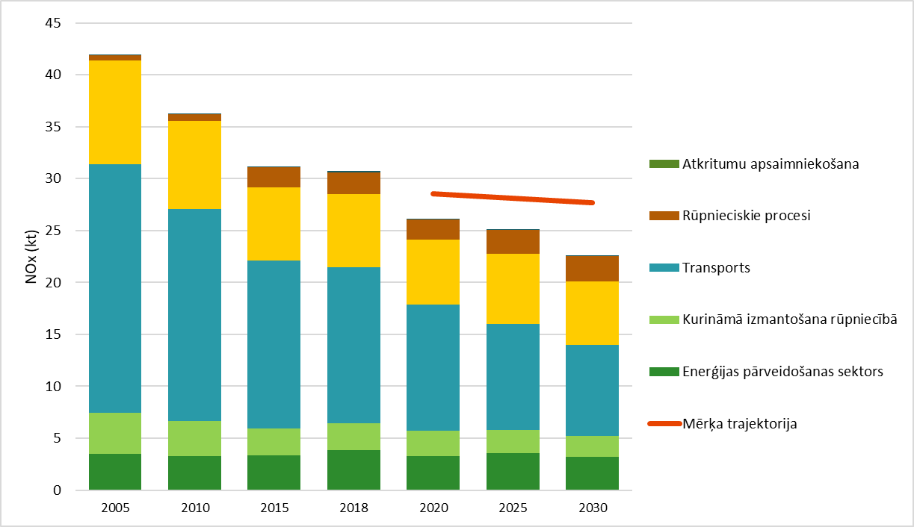
Att. 8 Vēsturiskās un aprēķinātās NOx emisiju prognozes Bāzes scenārijā un mērķa trajektorija 2020. - 2030. gads
Kā redzams 8. attēlā, tad aprēķinātās NO_{x} emisiju prognozes ir mazākas par noteikto emisiju mērķi 2025. un 2030. gadā un 2030.gadā tās ir par 16 % mazākas nekā noteiktais emisiju mērķis.
Scenārijs ar papildus politikām
Tā kā papildus energoefektivitātes paaugstināšanas pasākumus plānots īstenot pārsvarā pakalpojuma sektorā un mājsaimniecībās, tad šajos sektoros un enerģijas pārveidošanas sektorā emisiju samazinājums ir lielāks no šīs politikas pasākumu grupas. Pasākumu grupa par esošo sadedzināšanas iekārtu aizvietošanu ar jaunām iekārtām vislielāko ietekmi uz emisiju izmaiņām dod enerģijas pārveidošanas sektorā un rūpniecībā. Enerģijas pārveidošanas sektorā scenārijā ar papildus pasākumiem aprēķinātās emisijas 2030.gadam ir par 1,2% mazāk nekā WEM scenārijā, bet rūpniecības sektorā tās ir par 5,1% mazākas. Plānotie pasākumi transporta sektorā dod emisiju samazinājumu uz 2030.gadu, bet emisiju samazinājums pret WEM scenāriju ir tikai apmēram 0,4%.
Visu minēto pasākumu īstenošanas gadījumā aprēķinātās NO_{x} emisiju prognozes 2030. gadā ir par apmēram 1,0 % mazākas nekā WEM scenārijā. Līdz ar to kopējās aprēķinātās emisijas 2030.gadā ir par 17,7% mazāk nekā noteiktais mērķis.
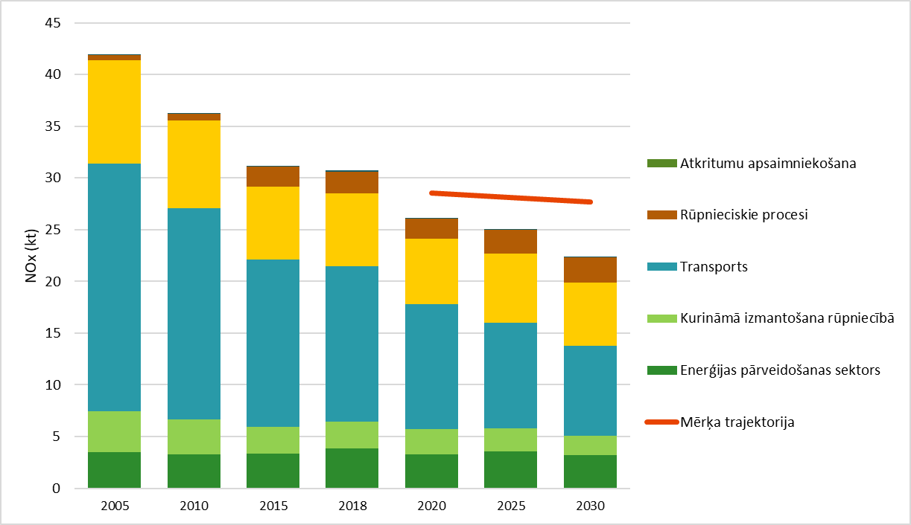
Att. 9 Vēsturiskās un aprēķinātās NOx emisiju prognozes scenārijā ar papildu pasākumiem un mērķa trajektorija 2020. – 2030. gads
Ņemot vērā, ka NOx emisiju samazināšanai ieplānotie pasākumi transporta sektorā ir saistīti ar lielām investīcijām (dzelzceļa infrastruktūras attīstība, mobilitātes punktu veidošana, veloceliņi) un arī patērētāju uzvedības maiņu (pārslēgšanās no privātā transporta uz sabiedrisko pārsvarā uz dzelzceļu, uz nemotorizētu pārvietošanos), to īstenošana ietekme ietver nenoteiktību.

Sēra dioksīda emisijas
Scenārijs ar esošām politikām
SO₂ emisijas uzrādīja būtisku samazināšanos tendenci laika posmā no 2005. līdz 2020. gadam, un bāzes scenārijā tiek prognozēts, ka nepalielinoties biomasas izmantošanai enerģijas ražošanai rūpniecībā un enerģijas pārveidošanas sektorā, kopējās emisijas līdz 2030. gadam samazinās par apmēram 19,5 % pret 2020.gadu. Galvenie emisiju avoti 2030. gadā ir pakalpojumu un mājsaimniecību sektors (45,4 %), enerģijas pārveidošanas sektors (28,2 %) un kurināmā sadedzināšana rūpniecības sektorā (20,5 %).
Kā redzams 10. attēlā, bāzes scenārijā kopējās SO₂ emisijas 2030. gadā ir par 67,6 % mazāk nekā 2005. gadā.
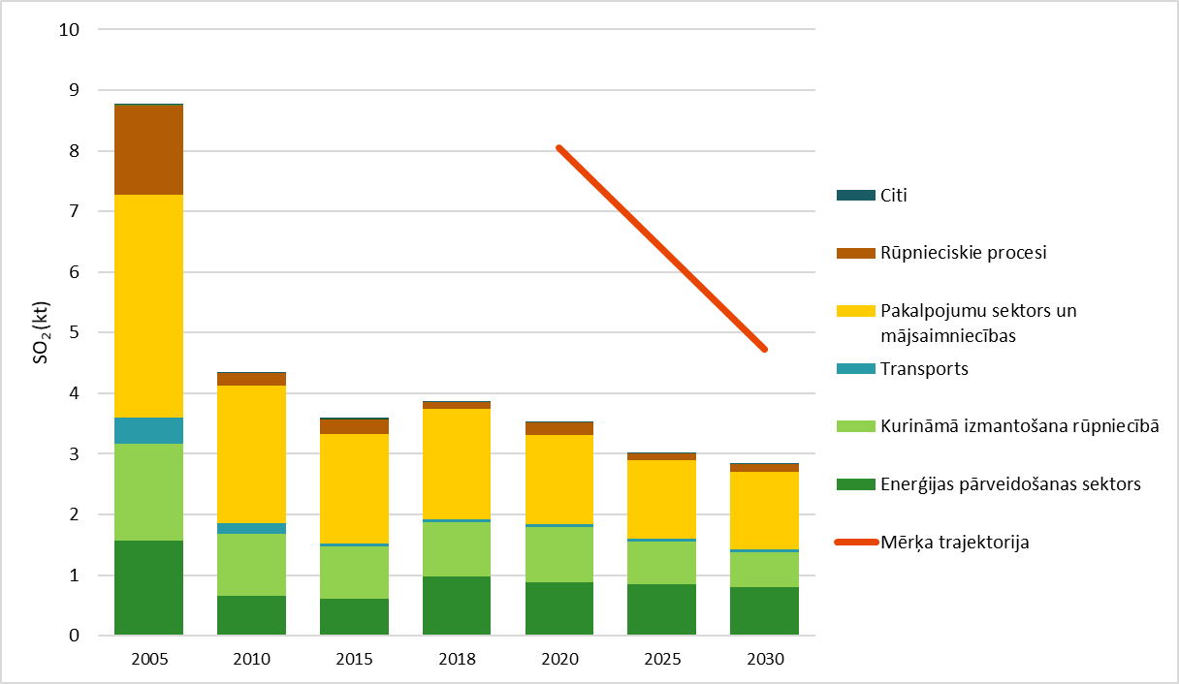
Att. 10 Vēsturiskās un aprēķinātās SO₂ emisiju prognozes pa sektoriem Bāzes scenārijā un mērķa trajektorija 2020. – 2030. gads
Pie šādas emisiju attīstības tendences tiek izpildīts 2020. gadam un 2030. gadam noteiktais emisiju mērķis. Emisiju prognozes 2030. gadam ir par apmēram 40 % mazākas, nekā 2030. gadam noteiktais emisiju mērķis.

Scenārijs ar papildus politikām
Energoefektivitātes papildus pasākumu īstenošana dod ieguldījumu arī SO₂ emisiju samazināšanā enerģijas pārveidošanas sektorā un pakalpojumu sektorā un mājsaimniecībās. Energoefektivitātes paaugstināšanas pasākumu īstenošana samazina prognozētās SO₂ emisijas 2030. gadā par 0,25 kt, salīdzinot ar bāzes (WEM) scenāriju. Aprēķinātās kopējās emisijas uz 2030.gadu ir par 8,9 % mazākas nekā WEM scenārijā un līdz ar to prognozētās emisijas ir par 40,4 % mazākas nekā noteiktais emisiju mērķis.
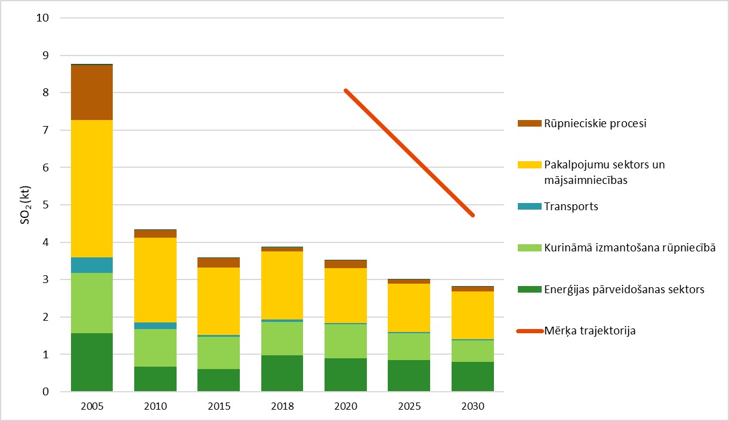
Att. 11 Vēsturiskās un aprēķinātās SO₂ emisiju prognozes scenārijā ar papildu pasākumiem un mērķa trajektorija 2020. – 2030. gads

Nemetāna gaistošo organisko savienojumu emisijas
Scenārijs ar esošām politikām
NMGOS aprēķināto emisiju prognožu rezultāti parāda, ka laika periodā līdz 2030. gadam emisijas varētu palikt apmēram 2020.gada līmenī. Galvenie emisiju avoti 2030. gadā ir šķīdinātāju un citu produktu izmantošana, kur dominē laku un krāsu izmantošana (41,0 %), kurināmā sadedzināšana pakalpojumu sektorā un mājsaimniecībās (31,2 %), kurināmā sadedzināšana rūpniecības sektorā (12,2 %).
Salīdzinot ar 2020. gadu, prognozētās NMGOS emisijas 2030. gadā transporta sektorā ir mazākas par 14,3 %, jo samazinās degvielas patēriņš autotransportā un tajā skaitā benzīna patēriņš, pakalpojumu sektorā un mājsaimniecības emisijas samazinās par 3,4 %, jo dēļ energoefektivitātes pasākumu īstenošanas publiskās un dzīvojamās ēkās samazinās enerģijas patēriņš ēku apsildei. Emisiju palielināšanās tiek prognozēta rūpniecisko procesu sektoram, jo tiek prognozēts ražošanas pieaugums apstrādājošā rūpniecībā. Emisiju prognozes paredz arī emisiju palielināšanos no šķīdinātāju un citu produktu izmantošanas (12,5 %).
Nākošajā attēlā ir parādītas NMGOS emisiju prognozes līdz 2030. gadam. Kā redzams 12. attēlā, prognozētā emisiju trajektorija nodrošina emisiju mērķa sasniegšanu 2020.gadā, bet nenodrošina mērķa izpildi 2030. gadā.
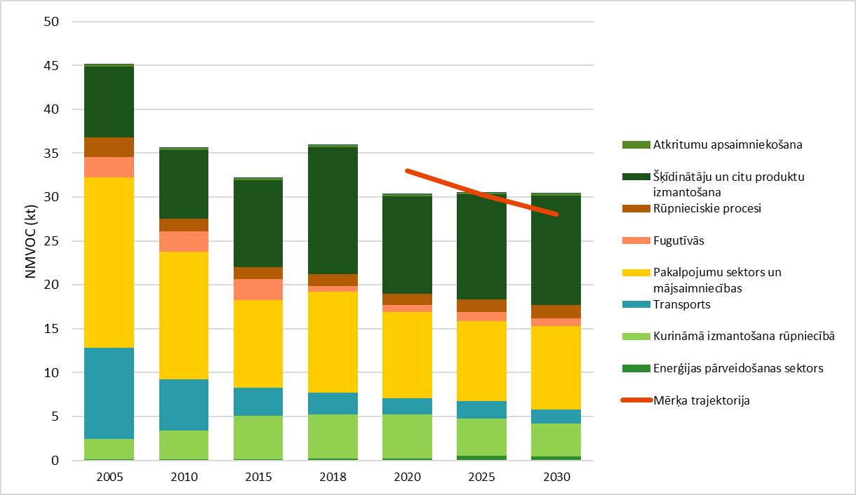
Att. 12 Vēsturiskās un aprēķinātās NMGOS emisiju prognozes pa sektoriem bāzes scenārijā un mērķa trajektorija 2020. – 2030. gads
Aprēķinātās NMGOS emisijas ir apmēram par 8,7 % vairāk nekā 2030. gadam noteiktais emisiju mērķis.
Scenārijs ar papildus pasākumiem
Energoefektivitātes paaugstināšanas pasākumu īstenošana būtiskāku iespaidu atstāj uz NMGOS emisiju prognozēm pakalpojumu sektorā un mājsaimniecībās. Aprēķinātās emisijas WAM scenārijā šajos sektoros 2030.gadam ir par 8,2% mazākas nekā WEM scenārijā. Turpretim esošo biomasas sadedzināšanas iekārtu aizvietošana ar jaunākām un augstākām vides prasībām atbilstošām vislielāko emisiju samazināšanu dod rūpniecības sektorā (22,8%). Scenārijā ar papildus politikām emisijas 2030. gadā ir par 3,0 kt mazāk nekā bāzes scenārijā un prognozētās emisijas ir par 2,1 % mazāk nekā noteiktais emisiju mērķis. Plašāka esošo biomasu izmantojošo iekārtu nomaiņa mājsaimniecībās un biomasu izmantojošo mazo iekārtu (līdz 1 MW) nomaiņa pakalpojuma sektorā ar augstākām vides prasībām atbilstošām vai bezemisiju tehnoloģijām var nodrošināt straujāku emisiju samazināšanu uz 2030.gadu.

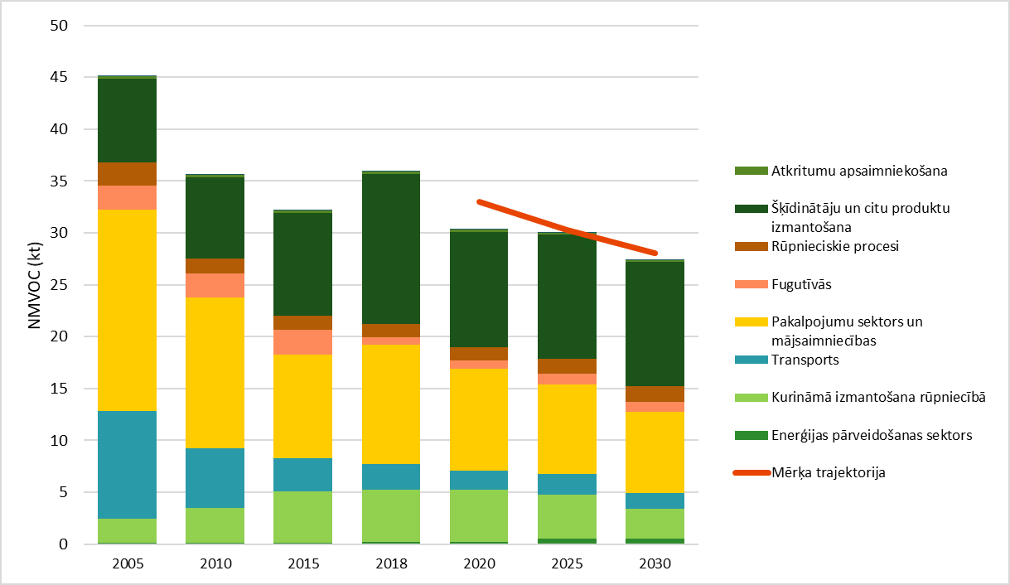
Att. 13 Vēsturiskās un aprēķinātās NMGOS emisiju prognozes scenārijā ar papildu pasākumiem un mērķa trajektorija 2020. – 2030. gads

Daļiņu PM_{2,5} emisijas
Daļiņu PM_{2,5} emisiju prognozes parāda, ka to daudzums varētu samazināties 2030.gadā par 10,5 % salīdzinot ar 2020. gadu. Galvenie PM_{2,5} emisiju avoti 2030. gadā ir mājsaimniecības un pakalpojumu sektors (61,5 %), kuros plaši tiek izmantota biomasa sadedzināšanas iekārtās apkurei, enerģijas pārveidošanas sektors (12,7 %) ar plašu biomasas izmantošanu centralizētās siltumapgādes katlu mājās un koģenerācijas stacijās un kurināmā sadedzināšana rūpniecības sektorā (10,3 %), savukārt transporta sektors devums kopējās emisijās ir 2,3 %.
Tiek prognozēta emisiju samazināšanās transporta sektorā un pakalpojumu un mājsaimniecību sektorā. Transporta sektorā alternatīvo degvielu izmantojošo automašīnu skaita pieauguma un fosilo degvielu izmantojošo automašīnu ar augstākām vides prasībām atbilstošu automašīnu skaita pieauguma dēļ emisijas samazinās līdz 2030. gadam par apmēram 30,6 %, salīdzinot ar 2020. gadu. Pakalpojumu un mājsaimniecību sektorā energoefektivitātes paaugstināšanas pasākumi dzīvojamās un publiskās ēkās ļauj samazināt kurināmā patēriņu, un līdz ar to emisijas 2030. gadā ir par apmēram 8,5 % mazāk nekā 2020. gadā. Pateicoties energoefektivitātes paaugstināšanas pasākumiem samazinās arī radītās emisijas enerģijas pārveidošanas sektorā 2030.gadā pret 2020.gadu par 19,7 %.

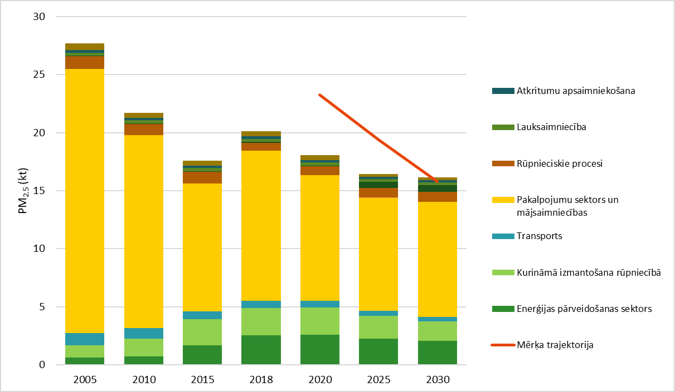
Att. 14 Vēsturiskās un aprēķinātās PM_{2,5} emisiju prognozes pa sektoriem bāzes scenārijā un mērķa trajektorija 2020. – 2030. gads
Pie šādas emisiju attīstības tendences tiek izpildīti noteiktie emisiju mērķi uz 2020. un 2025. gadu, bet 2030. gada emisiju mērķis tiek pārsniegts par 2,2 %.
Scenārijs ar papildus pasākumiem
No papildus pasākumu īstenošanas WAM scenārijā daļiņu PM_{2,5} emisiju vislielākā samazināšanās salīdzinot ar WEM scenāriju ir aprēķināta Enerģijas pārveidošanas sektorā (23,9 %), Rūpniecības sektorā (22 %) un pakalpojumu sektorā un mājsaimniecībās (8,9 %). Vislielāko ietekmi dod esošo iekārtu nomaiņa ar jaunām sadedzināšanas iekārtām, kas nodrošina augstāku emisiju robežvērtību prasību izpildīšanu. Energoefektivitātes paaugstināšanas pasākumu īstenošana dod mazāku emisiju samazinājumu.
Kopējās aprēķinātās daļiņu PM_{2,5} emisiju prognozes WAM scenārijā uz 2030. gadā ir par 1,7 kt vai 10,6 % mazākas nekā WEM scenārijā. Tas kopsummā scenārijā ar papildu pasākumiem 2030. gadā rada PM_{2,5} emisijas, kas ir par 8,6 % mazākas nekā noteiktais emisiju mērķis.

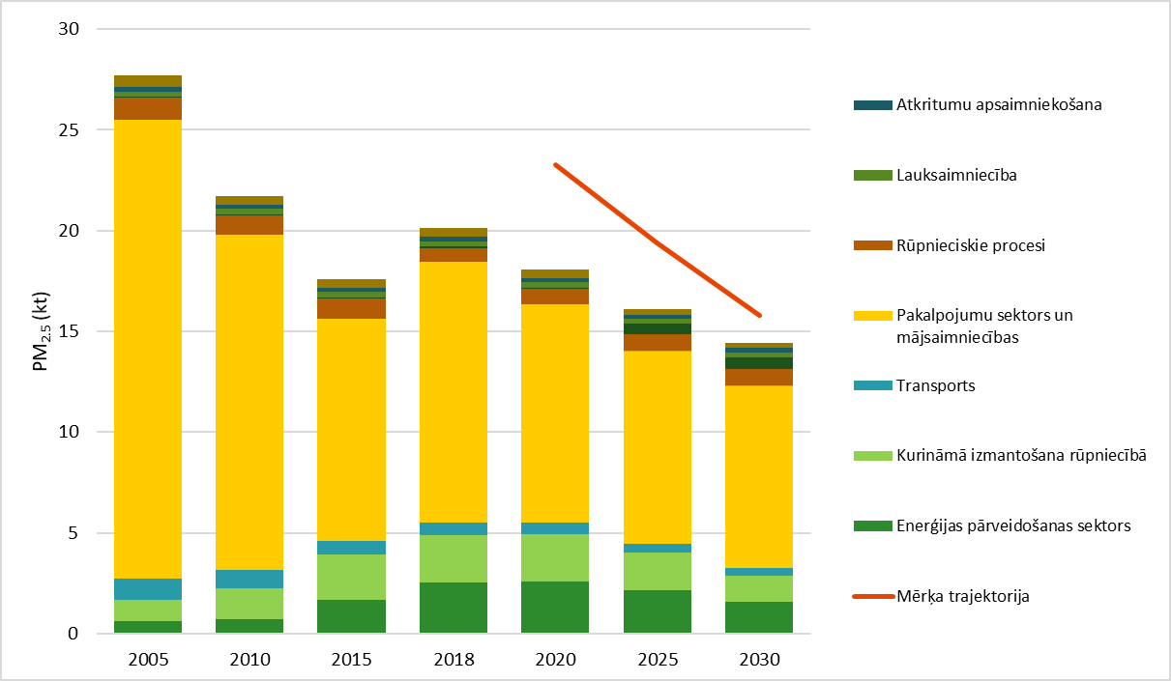
Att. 15 Vēsturiskās un aprēķinātās PM_{2,5} emisiju prognozes scenārijā ar papildu pasākumiem un mērķa trajektorija 2020. – 2030. gads

NH₃ emisijas
Scenārijs ar esošām politikām
NH₃ emisiju galvenais avots ir lauksaimniecības sektors, un tas 2030. gada prognozētajās emisijās sastāda apmēram 87,7 % no kopējām emisijām. Prognozētās kopējās amonjaka emisijas 2030. gadā ir par 1,5 % lielākas nekā 2020. gadā un par 8,4 % lielākas nekā 2005. gadā. Prognozētās lauksaimniecības sektora emisijas 2030. gadā ir par 4,2 % lielākas nekā 2020. gadā un par 20,3 % lielākas nekā 2005. gadā.
Emisiju pieaugums uz 2030.gadu pret 2020.gadu ir vērojams gan no kūtsmēslu apsaimniekošanas (4,7 %), gan no augkopības aktivitātēm (3,9 %, minerālmēslu un kūtsmēslu izmantošanas).
Pie kopumā prognozētā diezgan nemainīga dzīvnieku skaita līdz 2030.gadam, NH₃ emisiju pieaugumu uz 2030.gadu no kūtsmēslu apsaimniekošanas galvenokārt nosaka kategorija slaucamās govis ar īpatsvaru 60,3 %, cūkas ar īpatsvaru 12,4 %, mājputni ar īpatsvaru 10,7 % un liellopi ar īpatsvaru 8,5 % no kopējām emisijām.
Augkopības radīto emisiju pieaugumu uz 2030.gadu nosaka minerālmēslu izmantošanas palielināšana un līdz ar to radīto emisiju pieaugumu par 15,3 % pret 2020.gadu.
Aprēķinātās emisiju prognozes paredz, ka NH₃ emisijas no slāpekļa minerālmēslu un kūtsmēslu pielietošanas īpatsvars 2030. gadā pieaugs par apmēram 12 % punktiem, salīdzinot ar 2020. gadu, un 2030.gadā sasniegs apmēram 56 % no kopējām NH₃ emisijām lauksaimniecībā.
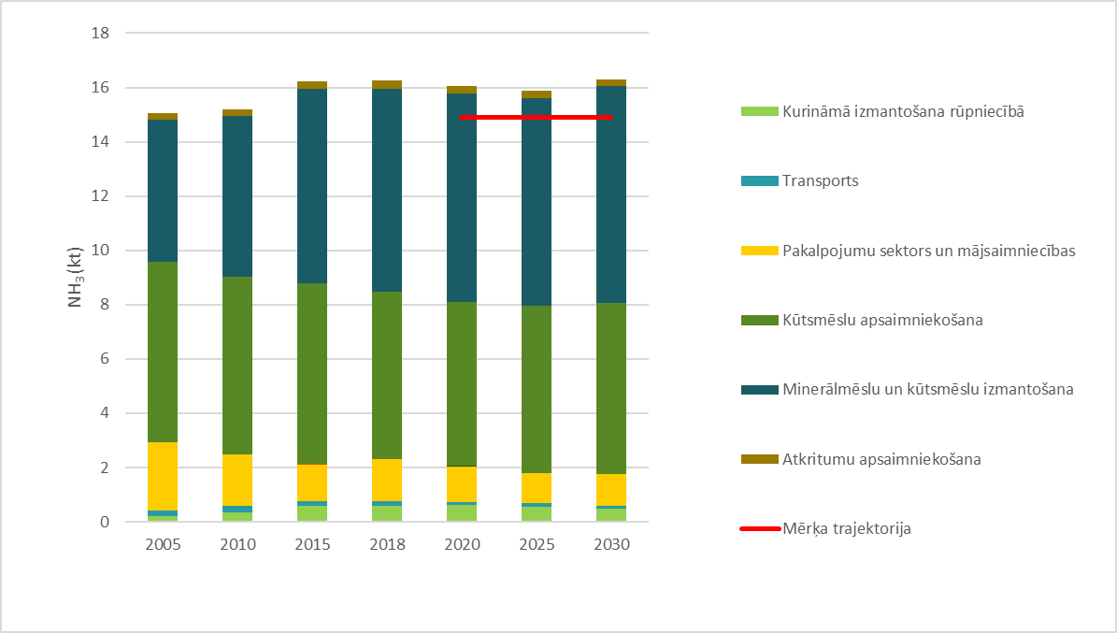
Att. 16 Vēsturiskās un aprēķinātās NH₃ emisiju prognozes pa sektoriem bāzes scenārijā un mērķa trajektorija 2020. – 2030. gads
Pie šādas emisiju prognozes tās pārsniedz noteiktos valsts mērķus 2025. gadam un 2030. gadam attiecīgi par 6,6 % un 9,5 %.
Scenārijs ar papildus pasākumiem
Scenārijā ar papildus pasākumiem NH₃ emisiju prognožu aprēķināšanai lauksaimniecībā tiek iekļauti 8.Tabulas 6. Rīcības virzienā “Emisiju samazināšana lauksaimniecības sektorā” uzrādītie pasākumi. Plānotais atbalsta periods pasākumu ieviešanai ir 2023. -2027. gads, bet tiek paredzēts ka pēc šī perioda atbalsta intensitāte pasākumu ieviešanai nesamazināsies.
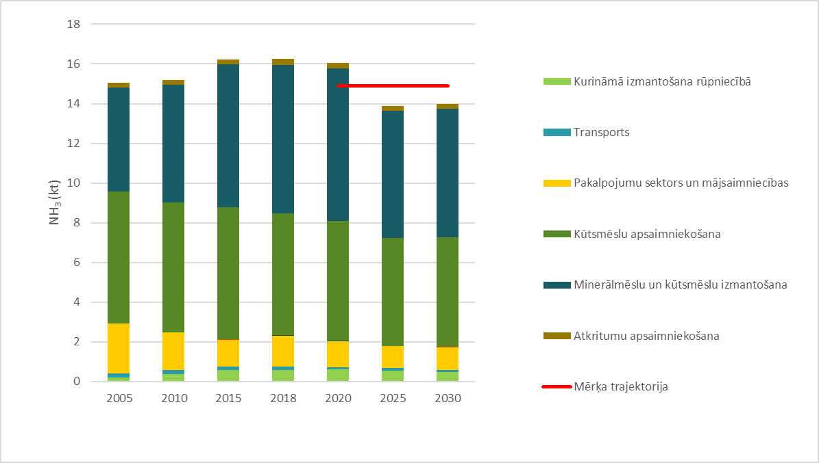
Att. 17 Vēsturiskās un aprēķinātās NH₃ emisiju prognozes scenārijā ar papildu pasākumiem un mērķa trajektorija 2020. – 2030. gads
Aprēķinātās kopējās amonjaka emisiju prognozes 2030. gadā ir par 13,0 % mazākas nekā 2020. gadā un par 7,0 % mazākas nekā 2005. gadā. Lauksaimniecības sektora aprēķinātās prognozes 2030.gadā ir par 12,6 % mazākas nekā 2020.gadā un par apmēram 0,8% lielākas nekā 2005.gadā.
Emisiju samazinājums uz 2030.gadu pret bāzes scenāriju ir 2,3 kt (14,2%). Emisiju samazināšanu lauksaimniecības sektorā nodrošina četras pasākumu grupas un aprēķinātais kopējais devums emisiju samazināšanai uz 2025.gadu un 2030.gadu attiecīgi ir 2,12 kt un 2,46 kt NH₃. Pirmās grupas pasākumi vērsti uz emisiju samazināšanu, kas saistīti ar slāpekļa mēslojuma lietošanu. Grupa ietver precīzās minerālmēslojuma lietošanas, mēslošanas plānošanas un slāpekļa piesaistes (tauriņziežu iekļaušana kultūraugu rotācijā) pasākumus.
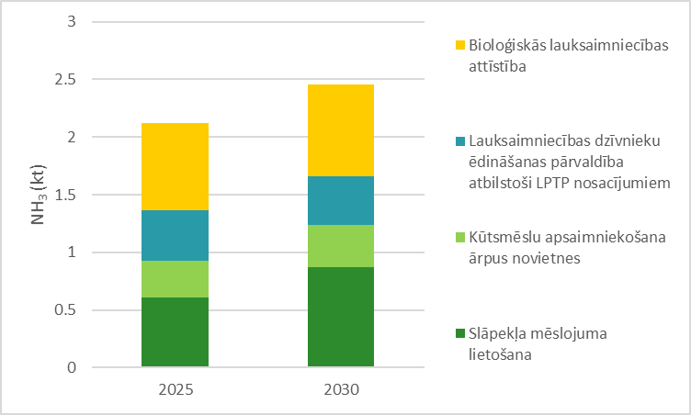
Att. 18 Scenārijā ar papildus pasākumiem iekļauto lauksaimniecības sektora NH₃ emisiju samazinošo pasākumu ietekmes novērtējums
Otrās grupas pasākumi vērsti uz emisiju samazināšanu, kas saistīti ar kūtsmēslu apsaimniekošanu ārpus novietnes. Grupa ietver šķidro kūtsmēslu krātuvju nosegšanu ar teltsveida pārklājumu, dažādu pilnveidotu tehnoloģiju izmantošana tieša šķidro kūtsmēslu iestrādei augsnē un pakaišu vai bezpakaišu kūtsmēslu samazināta iestrādes laika (4 h) pasākumus.
Trešās grupas pasākumi vērsti uz lauksaimniecības dzīvnieku ēdināšanas pārvaldību atbilstoši LPTP nosacījumiem, lai nodrošinātu slāpekļa satura ziņā sabalansētu izbarojamo barību mājputnu un cūku ēdināšanā.
Ceturtās grupas pasākumi vērsti uz bioloģiskās lauksaimniecības attīstību un ietver bioloģiskās piena lopkopības veicināšanu un pagarinātās ganīšanas veicināšanu lopkopībā.
Īstenojot plānotos emisiju samazinošos pasākumus, aprēķinātās NH₃ emisiju prognozes uz 2025. un 2030.gadu nodrošina emisiju mērķa trajektorijas izpildīšanu. Aprēķinātās emisijas 2030. gadam ir par 6,1% mazākas nekā noteiktais emisiju mērķis.

Kvēpu - melnās ogles daļiņas (BC)
Scenārijs ar esošām politikām
Kvēpu daļiņas ir tiešā veidā atkarīgas no PM_{2,5} emisiju daudzuma. Līdz ar to aprēķinātās prognozes iekļauj tādas pašas galvenās attīstības tendences. Prognozētās emisijas 2030. gadā ir par 17,5 % mazāk, salīdzinot ar 2020. gadu un par 43,6 % mazāk nekā 2005. gadā. Galvenie emisiju avoti ir pakalpojumu un mājsaimniecību sektors (64,2 %), kurināmā sadedzināšana rūpniecības sektorā (23,5 %), enerģijas pārveidošanas sektors (5,3 %) un transporta sektors (4,3 %).
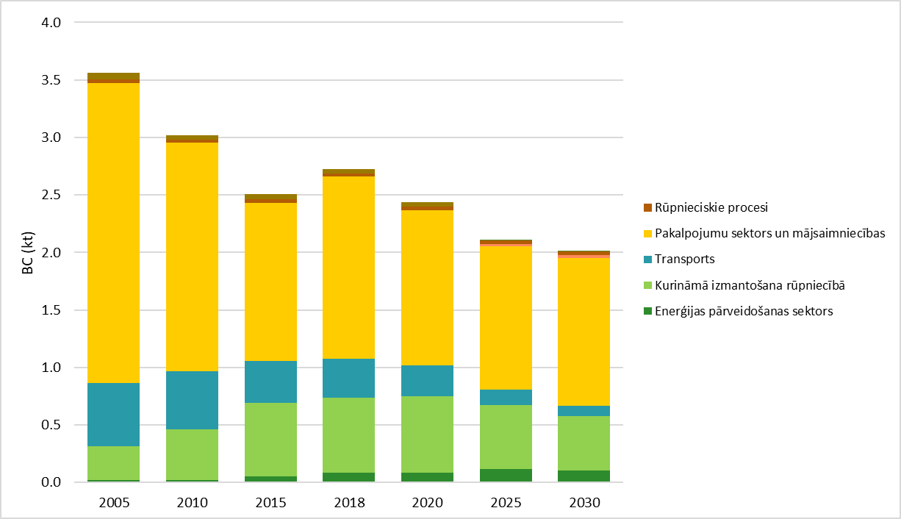
Att. 19 Vēsturiskās un aprēķinātās kvēpu daļiņu emisiju prognozes pa sektoriem bāzes scenārijā
Scenārijs ar papildus politikām
Papildus pasākumu īstenošana, kas vērsti uz energoefektivitātes paaugstināšanu mājsaimniecībās un pakalpojumu sektorā, kā arī plānotie pasākumi transporta sektorā ļoti minimāli samazina emisijas pret bāzes scenāriju. Aprēķinātās emisiju prognozes 2030.gadā ir par 17,8 % mazākas nekā emisijas 2020.gadā un par 0,5 % mazākas nekā bāzes scenārijā.
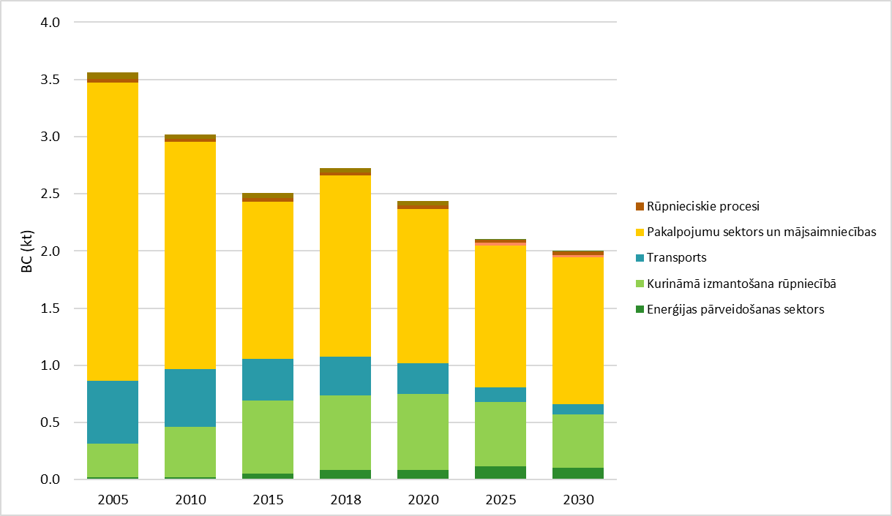
Att. 20 Vēsturiskās un aprēķinātās kvēpu daļiņu emisiju prognozes pa sektoriem scenārijā ar papildus pasākumiem

Secinājumi par aprēķinātajām emisiju prognozēm
- Aprēķinātās prognozes visām gaisu piesārņojošo vielu emisijām, izņemot aminjaka emisijas, bāzes scenārijā uz 2030.gadu samazinās pret 2020.gadu;
- Visām gaisu piesārņojošo vielu emisijām, izņemot NH₃, tiks izpildīts noteiktais emisiju mērķis uz 2020.gadu;
- Aprēķinātās emisiju prognozes bāzes scenārijam parāda, ka uz 2030.gadu apdraudēta ir NH₃ PM_{2,5} un NMGOS emisiju mērķa izpildīšana.
- Aprēķinātās emisiju prognozes scenārijā ar papildus pasākumiem parāda, ka uz 2030.gadu visām gaisu piesārņojošo vielu emisijām var tikt izpildīts noliktais mērķis uz 2030.gadu. Pastāv samērā liela nenoteiktība par NMGOS emisiju mērķa izpildīšanu, jo aprēķinātās emisiju prognozes ir tikai par 2,1 % mazākas nekā noteiktais mērķis. Pastāv vidēja nenoteiktība par NH₃ un PM_{2,5} emisiju mērķa izpildīšanu, jo aprēķinātās emisiju prognozes uz 2030.gadu ir attiecīgi par 6,1 % un 8,6 % mazākas nekā mērķis. Šīm minētām gaisu piesārņojošām emisijām laika gaitā, atkarībā no emisiju trajektorijas, varētu būt nepieciešams izstrādāt papildus pasākumus.

Plāna 8.2. sadaļā iekļauto pasākumu pārskatīšana

Izpildot Iepirkuma 4.un 5.uzdevumu, ir sagatavota informācija par:
- konkrētu pasākumu izpildi, izpildi raksturojošiem rezultatīviem rādītājiem un izpildes laiku,
- konkrētu pasākumu izpildei pieejamo finansējumu.
Par konkrētu pasākumu papildinātā un koriģētā un Informācija ir iekrāsota sarkanā fontā. Lai noteiktu konkrētiem pasākumiem pieejamo finansējumu tika analizēti pasākumi un to finansējums, kuri iekļauti:
- REACT-EU (EU programma "Atveseļošanas palīdzība kohēzijai un Eiropas teritorijām”, tiek finansēta no ERAF papildus finansējuma piešķīruma), tiek īstenota līdz 2023.gadam (ieskaitot)
- ES Atveseļošanas un Noturības Mehānisma Plānā 2021-2026.gadam,
- Darbības programmas Latvijai 2021-2027 projektā, kas ir izstrādāts sasaistē ar Nacionālo Attīstības Plānu 2021-2027.gadam (finansējuma detalizācijai tika izmantota jaunākā, 05.10.2021, versija “Darbības programmas 2021-2027.gadam papildinājums”).
- VARAM EKII programmas pasākumi.

8.2 Tabulā kolonnā “Finansējums” ir sniegta detāla informācija par katra no šī Fonda finansējuma pieejamību konkrētu pasākumu īstenošanai.
Iepirkuma 5.uzdevums noteica apkopot informāciju par pasākumiem, kuru īstenošana pieņemta pēc Plāna apstiprināšanas. Analīze parādīja, ka dominējošais vairums no šo Fondu finansētajiem pasākumiem ir attiecināms uz jau Rīcības programmā iekļautajiem pasākumiem. Tādējādi nav nepieciešamības definēt jaunu pasākumu, jo dažādi finansējuma avoti tiek detalizēti norādīti finansējuma raksturojumā.
Kā jauni pasākumi ir definēti sekojoši:
- AER izmantošanas elektroenerģijas ražošanā veicināšana (2.rīcības virziens);
- Atbalsts elektromobiļu un spraudņa hibrīdauto iegādei fiziskām personām (4.rīcības virziens);
- Atbalsts uzņēmumiem nulles emisiju transportlīdzekļu iegādei izmantošanai (4.rīcības virziens);
- Biometāna izmantošana (4.rīcības virziens);
- Veloinfrastruktūras attīstība (4.rīcības virziens);
- Rīgas metropoles areāla transporta sistēmas zaļināšana (9.rīcības virziens);
- Pagarinātās ganīšanas veicināšana lopkopībā (6.rīcības virziens).
Atceltais pasākums
- 4.5 pasākums “Dzelzceļa elektrifikācija”. Pasākums tiek realizēts ar citu mērķi un virzienu Atveseļošanas un Noturības Mehānisma Plānā investīcijas “Rīgas metropoles areāla transporta zaļināšana” ietvarā un ir kā jauns pasākums iekļauts 9.rīcības virzienā.
- 6.9. pasākums “Biogāzes ražošanas veicināšana” NH₃ emisiju samazināšanai lauksaimniecības sektorā.
Priekšlikums par Pasākumu beigu termiņu.
Tā kā Darbības programmas 2021-2027.plānošanas periodam īstenošanas beigu gads ir paredzēts 2029.gads, tad pasākumu, kuros paredzēts šis finansējums, beigu termiņu ierosinām noteikt 2030.gadu, proti, visu Rīcības programmas darbības periodu (esošajā variantā beigu termiņš ir 2027.gads)

Ieteikumi pasākumu nosaukumu formulējumiem:
- 2.1 pasākuma nosaukumā (a) lietot formulējumu “dzīvojamās mājās” (esošā formulējuma “daudzdzīvokļu mājās” vietā, jo ir pieņemta atbalsta programma arī privātmāju energoefektivitātes un AER tehnoloģiju atbalstam), (b) lietot formulējumu “tādu iekārtu” (izslēdzot vārdu “tādu sadedzināšanas iekārtu”), jo atbalsts tiek piešķirts ari ne-sadedzināšanas AER tehnoloģiju ieviešanai,
- 2.1. pasākuma darbības rezultātā papildus iekļaut vārdus “zemu (nulles) emisiju AER tehnoloģiju ieviešanas” un “un rūpniecības uzņēmumu”
- Līdzīgi, 2.2 pasākuma nosaukumā un rezultatīvajā rādītājā izslēgt vārdu “sadedzināšanas” un darbības rezultātu papildināt ar vārdiem un zemu (nulles) emisiju AER tehnoloģiju ieviešanas.

Nr.p.  k. |  | Pasākums |  | Darbības rezultāts |  |  | Galvenās ietekmētās vielas |  | Rezultatīvais rādītājs (Veicamie uzdevumi) |  | Atbildīgā institūcija |  | Līdzatbildīgās institūcijas |  | Izpildes termiņš |  | Piešķirtais finansējums, papildus nepieciešamais finansējums un iespējamais finansējuma avots
1. Rīcības virziens: Emisiju samazināšana no dažādām piesārņojošajām darbībām un sadedzināšanas iekārtām (izņemot, mājsaimniecībās izmantotās)
1.1. |  | Nodrošināt jaunajos secinājumos par labākajiem pieejamiem tehniskajiem paņēmieniem noteikto prasību ieviešanu. |  | Samazinās gaisa piesārņojums, ko rada A kategorijas piesārņojošās darbības |  |  | NO_{x}  NMGOS  PM_{2,5}  SO₂ |  | Vismaz 61 esošo A kategorijas piesārņojošajām darbībām noteiktās emisiju robežvērtības nepārsniedz ar labākajiem pieejamajiem tehniskajiem paņēmieniem saistītos emisiju līmeņus, kā arī tiek veikta šo prasību izpildes kontrole |  | VVD |  |  |  | 1) 2020. gads: koksnes plātņu ražošana (1 iekārta);  2) 2020. gads: notekūdeņu/atlikumgāzu attīrīšanas sistēmas ķīmiskās rūpniecības nozarē (5 iekārtas);  3) 2021. gada II pusgads: lielās sadedzināšanas iekārtas (15 iekārtas), lielapjoma organisko ķimikāliju ražošana (1 iekārtas);  4) 2022. gada II pusgads: atkritumu pārstrāde (15 iekārtas).  5) 2023.gada II pusgads: atkritumu sadedzināšana (incinerācija, 4 iekārtas) ,  6)2023.gada II pusgads: pārtikas, dzērienu un piena nozare (19 iekārtas),  7)2024.gada I pusgads: virsmu apstrāde, izmantojot organiskos šķīdinātājus, tostarp koksni un koksnes produktus, kas piesūcināti ar ķīmiskām vielām (1 iekārta) |  | Nav nepieciešams
1.2. |  | Administratīvo sodu pārskatīšana, paaugstinot sodu likmes par neatļautu darbību veikšanu un normatīvo aktu prasību pārkāpumiem, tai skaitā, prasības attiecībā uz atļauto gaisu piesārņojošo vielu emisiju. |  | Noteiktas efektīvas un mūsdienu prasībām atbilstošas sodu likmes par gaisa aizsardzības normatīvo aktu pārkāpumiem |  |  | NO_{x}  NMGOS  PM_{2,5}  SO₂ |  | Veikti grozījumi likumā "Par piesārņojumu" un iekļautas aktualizētas sodu likmes. |  | VARAM |  | VVD |  | 2020. gada II pusgads |  | Nav nepieciešams
1.3. |  | Aktualizēt emisiju robežvērtības un citas vides prasības, kas izvirzītas mazas jaudas sadedzināšanas iekārtām ar jaudu no 0,2-1 MW. |  | Aktualizētas emisiju robežvērtības un citas vides prasības iekārtām ar jaudu 0,2 - 1 MW, ko neregulē ES tiesību akti par emisiju samazināšanu no sadedzināšanas iekārtām |  |  | NO_{x}  PM_{2,5} |  | Pieņemti MK Noteikumi Nr 17 (07.01.2021) “Noteikumi par gaisa piesārņojuma ierobežošanu no sadedzināšanas iekārtām”. Jaunajos MK noteikumos ir iekļautas arī aktualizētas prasības mazo katlu māju ar jaudu 0.2 – 1 MW apsaimniekošanai. |  | VARAM |  | VVD  LVĢMC |  | 2021. gada I pusgads. Izpildīts |  | Nav nepieciešams
1.4. |  | Nodrošināt MK noteikumos par sadedzināšanas iekārtām (0,2-50 MW) noteikto prasību izpildi, tai skaitā:  1) izstrādāt efektīvu kontroles plānu, tai skaitā, integrēt sadedzināšanas iekārtu robežvērtību normēšanu un kontroli piesārņojošo darbību atļaujās un C kategorijas iekārtām izsniegtajos lēmumos, papildinot un pilnveidojot VVD informācijas sistēmu "TULPE";  2) veikt operatoru kontroles un pārbaudīt iesniegto mērījumu rezultātus;  3) ja pastāv aizdomas par normatīvo aktu pārkāpumiem, organizēt neatkarīgu gaisu piesārņojošo vielu emisiju mērījumu veikšanu akreditētā laboratorijā tām gaisu piesārņojošajām vielām, kurām noteikti robežlielumi. |  | Pārbaudīta un nodrošināta sadedzināšanas iekārtām noteikto prasību ievērošana, kā rezultātā samazināts šo iekārtu radītās emisijas |  |  | NO_{x}  PM_{2,5} |  | 1) Izstrādāts kontroles plāns, kā arī veiktas izmaiņas VVD informācijas sistēmā "TULPE" un saskaņots ar VARAM;  2) regulāri tiek veiktas vidējas jaudas sadedzināšanas iekārtu pārbaudes, īpašu uzmanību pievēršot teritorijām, kurās pārsniegti augšējie gaisu piesārņojošo vielu sliekšņi, kā arī veikta visu operatoru iesniegto mērījumu pārbaude;  3) Nodrošināts finansējums papildus valsts mērījumu veikšanai (laikā no 2021.-2024. gadam katru gadu veikti ap 30 iekārtu radīto emisiju mērījumi, bet laikā no 2025.-2030. gadam – 150 mērījumi). |  | VVD |  | VARAM  (attiecībā uz finansējuma piešķiršanu) |  | 1) Izstrādāt kontroles plānu un veikt izmaiņas sistēmā "TULPE" - 2021. gada I pusgads  2) regulāri veiktas vidējas jaudas sadedzināšanas iekārtu pārbaudes – 2020.-2030.;  3) Nodrošināts finansējums papildus valsts mērījumu veikšanai – 2021.-2030. gadam. |  | Mērījumiem papildus nepieciešamais finansējums:  laikā no 2021.-2024. gadam – 8000 euro katru gadu, bet laikā no 2025.-2030. gadam -  37 000 euro katru gadu  (Finansējuma avots: valsts budžets)  Jautājums par papildu finansējumu no valsts budžeta aktivitāšu ieviešanai skatāms Ministru kabinetā likumprojekta par valsts budžetu kārtējam gadam un likumprojekta par vidēja termiņa budžeta ietvaru sagatavošanas un izskatīšanas procesā atbilstoši valsts budžeta finansiālajām iespējām.
 |  |  |  |  |  |  |  |  |  |  |  |  |  |  | 2021.gadā pēc VARAM pasūtījuma veikts pētījums “Sadedzināšanas iekārtu un emisijas limitu projektu regulējuma īstenošanas vadlīniju aktualizēšana”.
1.5. |  | Stiprināt Valsts vides dienesta kapacitāti un veikt efektīvāku piesārņojošo darbību radīto emisiju kontroli. |  | Valsts vides dienests efektīvi un profesionāli veic normatīvajos aktos noteikto prasību izpildes kontroli, kā rezultātā iedzīvotājiem tiek nodrošinātas Satversmē garantētās tiesības dzīvot labvēlīgā vidē un tiek samazināts rūpniecības un enerģētikas sektora radītais gaisa piesārņojums. |  |  | NO_{x}  NMGOS  PM_{2,5}  NH₃  SO₂ |  | 1) ieviesti jauni paņēmieni un risinājumi, tortarp IT rīki, efektīvākai piesārņojošo darbību radīto emisiju kontrolei un VVD kapacitātes stiprināšanai;  2) nodrošināts finansējums papildus valsts mērījumu veikšanai akreditētā laboratorijā dažādu piesārņojošo darbību (izņemot sadedzināšanas iekārtu) kontrolei (katru gadu veikti ap 100 iekārtu radīto emisiju mērījumi tām gaisu piesārņojošajām vielām, kurām noteikti robežlielumi vai emisiju limiti);  3) izveidot operatīvo vadības centru, kas ļautu nodrošināt saņemto sūdzību izskatīšanu arī ārpus VVD darba laika. |  | VVD |  | VARAM |  | 1) 2021. gada I pusgads;  2) 2021. - 2030. gads. |  | Mērījumiem papildus nepieciešamais finansējums: 25 000 euro katru gadu sākot ar 2021. gadu  (Finansējuma avots: valsts budžets).  Saistībā ar operatīvā vadības centra izveidi jaunu štata vietu veidošana netiek plānota. Operatīvā vadības centra darbības nodrošināšanai amata vietas tiks izveidotas, reorganizējot pašreizējo darbības modeli citu funkciju izpildē, tās centralizējot un efektivizējot.  Jautājums par papildu finansējumu no valsts budžeta aktivitāšu ieviešanai skatāms Ministru kabinetā likumprojekta par valsts budžetu kārtējam gadam un likumprojekta par vidēja termiņa budžeta ietvaru sagatavošanas un izskatīšanas procesā atbilstoši valsts budžeta finansiālajām iespējām.
1.6. |  | Stiprināt Valsts ugunsdzēsības un glābšanas dienesta kapacitāti, lai mazinātu ugunsgrēku un citu negadījumu rezultātā radīto gaisa piesārņojumu |  | Tiek samazināts vides (gaisa) piesārņojums, kas rodas ugunsgrēku un dažādu negadījumu rezultātā un mazināta negatīvā ietekme uz sabiedrību, vidi un dzīves kvalitāti iedzīvotājiem. |  |  | NO_{x}  NMGOS  PM_{2,5}  SO₂ |  | - gandrīz nulles enerģijas patēriņa katastrofu pārvaldības centru (KPC) būvniecība (valsts budžeta finansējuma ietvarā -8 KPC, ANM Plāna ietvarā 8 līdz 10 KPC, 2026),  - veikt ieguldījumus VUGF katastrofu pārvaldības tehniskās kapacitātes attīstībā un stiprināšanā (speciālo ugunsdzēsības un glābšanas transportlīdzekļu, specialās tehnikas un materiāltehniskā aprīkojuma iegāde un uzturēšana), lai var efektīvāk novērst ugunsgrēku un negadījumu rezultātā radīto piesārņojumu;  3) attīstīt reaģēšanas personāla gatavības taktiskās un tehniskās spējas, kā arī pilnveidot esošās apmācību programmas,  4) prevencijas pasākumu paplašināšana, IKT risinājumu ieviešana un kopējās reaģētspējas uzlabošana.  2-4.uzdevumi tiek īstenoti DP2027 ietvarā |  | VUGD |  |  |  | 2021. - 2030. gads |  | Investīciju kopums daļēji tiek īstenots valsts budžeta, daļēji Eiropas Savienības Kohēzijas politikas instrumenta ietvaros un daļēji ANM Plāna ietvaros.  2021.gada valsts budžeta līdzekļi 27,3 miljoni EUR.  ANM Plāna finansējums 36,63 miljoni EUR (investīcija 1..3.1.1.i. “Glābšanas dienestu kapacitātes stiprināšana, īpaši VUGD infrastruktūras un materiāltehniskās bāzes modernizācija”).  DP2027 projekts. 2.1.3.3 pasākums “Katastrofu riska mazināšanas pasākumi” (2.1.3 SAM ietvarā) paredz veikt ieguldījumus VUGD katastrofu pārvaldības tehniskās kapacitātes attīstībā un stiprināšanā, Pasākuma  plānotais kopējais publiskais finansējums 65 miljoni EUR (tajā skaitā ERAF – 85%).
Apakšuzdevums: Veicināt rūpniecības objektu un publisko būvju pieslēgšanu pie centralizētās vai lokālās siltumapgādes
1.7. |  | Veicināt rūpniecības objektu un publisko būvju pieslēgšanu centralizētajai vai lokālajai siltumapgādes sistēmai, ja tas ir tehniski un ekonomiski iespējams vai veicināt tādu AER izmantošanu, kas nerada gaisu piesārņojošo vielu emisijas (saistīts ar pasākumu 3.1.). Paredzēt, ka pieslēgšanās lokālajiem siltuma avotiem/ lokālo siltuma avotu izveide ir pieļaujama tikai gadījumos, kad pieslēgšanās centralizētajai siltumapgādei nav tehniski iespējama. |  | Izvērtēt vai nav nepieciešams izstrādāt jaunus vai pārskatīt esošos saistošos noteikumus par siltumapgādes veida izvēli Latvijas lielajās (republikas) pilsētās un pilsētās ar lielu iedzīvotāju skaitu. Saistošajos noteikumos var paredzēt teritorijas, kurās jāpieslēdzas centralizētajai vai lokālajai siltumapgādei.  Rezultātā samazināsies daļiņu un benz(a)pirēna emisijas, ko rada individuālo sadedzināšanas iekārtu izmantošana. |  |  | PM_{2,5}  NMGOS  SO₂  Benz(a)pirēns |  | Veikts izvērtējums par saistošo noteikumu pārskatīšanas vai izstrādes nepieciešamību izvēli Daugavpilī, Liepājā, Jelgavā, Jūrmalā, Ventspilī, Rēzeknē, Ogrē, Valmierā un Jēkabpilī |  | Liepājas pilsētas dome  Rēzeknes pilsētas dome Daugavpils  Jelgava  Jūrmala  Ventspils  Ogre  Valmiera  Jēkabpils |  |  |  | 1) Liepājas un Rēzeknes pilsētas dome – var veikt vienlaikus ar gaisa kvalitātes uzlabošanas rīcības plāna izstrādi, kas minēts 8.3. punktā - 2020.-2021. gads;  2) pārējās pašvaldības – pusotra gada laikā pēc 3.1. veiktā uzdevuma realizēšanas. |  | Nav zināms, jo tas atkarīgs no situācijas konkrētajā pašvaldībā
1.8. |  | Sniegt finansiālu atbalstu, lai veicinātu publisko būvju un rūpniecības objektu pieslēgšanu centralizētajai vai lokālajai siltumapgādei. Paredzēt, ka atbalsts lokālajai siltumapgādei tiek sniegts tikai gadījumos, kad pieslēgšanās centralizētajai siltumapgādei nav tehniski iespējama. |  | Veicināt publisko būvju pieslēgšanu centralizētajai vai lokālajai siltumapgādei tādā veidā samazinot daļiņu un benz(a)pirēna emisijas, ko rada individuālo sadedzināšanas iekārtu izmantošana. |  |  | PM_{2,5}  NMGOS  SO₂  Benz(a)pirēns |  | Izveidota finansiālā atbalsta programma publisko būvju pieslēgšanu centralizētajai vai lokālajai siltumapgādei |  | EM,  pašvaldības |  | FM  VARAM |  | 2021.-2030. gads |  | Nav zināms, jo nav ievākti dati par to cik daudzām publiskajām ēkām būtu iespējama pieslēgšanās centralizētajai siltumapgādei  (iespējamais avots: pašvaldību un valsts budžets, ES fondu finansējums)  Jautājums par papildu finansējumu no valsts budžeta aktivitāšu ieviešanai skatāms Ministru kabinetā likumprojekta par valsts budžetu kārtējam gadam un likumprojekta par vidēja termiņa budžeta ietvaru sagatavošanas un izskatīšanas procesā atbilstoši valsts budžeta finansiālajām iespējām.
Kopējais aprēķinātais emisiju samazinājums pasākumiem 1.3. – 1.5. 2030. gadā ir: NO_{x} - 2,08 kt un PM_{2,5} - 3,86 kt.

Apakšuzdevums: Ostu termināļu radītā piesārņojuma samazināšana
1.9. |  | Nodrošināt, ka ostās veikto piesārņojošo darbību operatori, kas noteiktos apjomos pārkrauj naftas produktus un bīstamās ķīmiskās vielas uzstāda kravas izgarojumu emisijas kontroles sistēmu |  | Nodrošināta likumā "Par piesārņojumu" 24.² panta piektās daļas prasību ieviešana un to ievērošanas kontrole attiecībā uz prasībām par kravas izgarojumu emisijas kontroles sistēmu uzstādīšanu, darbību un monitoringu, kā rezultātā samazinās ostas termināļu radītās smakas un gaisa piesārņojums. |  |  | NMGOS |  | Rīgas Brīvostas teritorijā uzstādītas emisiju kontroles sistēmas 6 terminālos. |  | VVD |  | Rīgas Brīvostas pārvalde  Rīgas dome |  | 2022. gada I pusgads |  | Nav nepieciešams
1.10. |  | Izstrādāt priekšlikumus par iespējamajām normatīvo aktu izmaiņām, kas būtu nepieciešamas, lai samazinātu ostas terminālu radītās putekļu emisijas. |  | Pasākuma rezultātā tiks izstrādāti priekšlikumi, kas veicinātu ostu terminālu radītā gaisa piesārņojuma samazināšanos. |  |  | PM_{2,5}  PM₁₀ |  | Izstrādāti priekšlikumi iespējamajām izmaiņām normatīvajos aktos, lai samazinātu ostas terminālu darbības rezultātā radīto putekļu daudzumu. |  | VARAM |  | VVD |  | 2021. – 2022. gads |  | Papildus nepieciešamais finansējums:  ~ 30 000 euro  (iespējamais avots: LVAF pieejamā finansējuma ietvaros).  Jautājums par papildu finansējumu no valsts budžeta aktivitāšu ieviešanai skatāms Ministru kabinetā likumprojekta par valsts budžetu kārtējam gadam un likumprojekta par vidēja termiņa budžeta ietvaru sagatavošanas un izskatīšanas procesā atbilstoši valsts budžeta finansiālajām iespējām.
2. Rīcības virziens: Energoefektivitātes paaugstināšana ēkās un AER izmantošanas veicināšana
2.1 | Veicināt energoefektivitātes pasākumu veikšanu dzīvojamās mājās, valsts ēkās un rūpniecības uzņēmumos, kā arī veicināt tādu AER iekārtu uzstādīšanu valsts ēkās un rūpniecības uzņēmumos, kas rada zemas vai nulles emisijas.  Sniegt finansiālu atbalstu šādu pasākumu veikšanai. |  |  |  | Veikti energo-efektivitātes paaugstināšanas un zemu (nulles) emisiju AER tehnoloģiju ieviešanas pasākumi ēkās un rūpniecības uzņēmumos, kā rezultātā samazinās mājsaimniecību, pakalpojumu sektora un rūpniecības uzņēmumu radītās emisijas. |  | PM_{2,5}  NMGOS  NO_{x} |  | 1) Enerģētikas un klimata plānā 2021.-2030. gadam iekļauti papildus pasākumi energoefektivitātes uzlabošanai;  2) Izveidota finansiālā atbalsta programma energoefektivitātes pasākumu veikšanai, kā arī tiek sniegts atbalsts esošo sadedzināšanas iekārtu nomaiņai pret tādām iekārtām, kas rada zemas gaisu piesārņojošo vielu emisijas  Skaitliskie rezultatīvie rādītāji:  Dzīvojamās ēkas:  ANM Plāns - Paredzēts atbalstīt ap 182 daudzdzīvokļu māju.  DP2027 (projekts). Mājokļi ar uzlabotu energoefektivitāti – 13450 mājokļi .  MK Noteikumi Nr103(2021). atbalsts vismaz 240 privātmājām.  Valsts sektora ēkas  ANM Plāns - plānotais primārās enerģijas ietaupījums 4456 MWh/gadā.  DP2027 (projekts). publisko ēku platība ar uzlabotu energoefektivitāti – 638587 m².  Energoefektivitāte un AER izmantošana uzņēmējdarbībā.  ANM Plāns:  - Plānotā uzstādīto AER kopējā jaudu 90 MW (pamatā saules tehnoloģiju projekti un neliela daļa biomasas tehnoloģiju projektu).  - Plānotais kopējais enerģijas ietaupījums 12064 MWh gadā. |  | EM |  | FM |  | 2021.-2030.  gads | Konkŗētas investīciju atbalsta programmas tiks īstenotas sekojošu atbalsta mehānismu ietvarā:  1.ANM Plāns  2. DP2027  3. EKII,  4. citi atbalsta instrumenti  Šobrīd konkrētiem investīciju atbalstiem plānotās summas ir:  ANM Plāns – 132,5 miljoni EUR  ERAF (DP2027) – 273,6 miljoni EUR  EKII – 35 miljoni EUR  citi atbalsta instrumenti – 2,4 miljoni EUR.  Finansiālā atbalsta programmas tiek papildinātas ar nacionālo publisko un privāto finansējumu.  Energoefektivitātes uzlabošana un pāreja uz AER izmantošanu dzīvojamās ēkās. Tiks īstenota valsts atbalsta programma kombinētā  finanšu instrumenta veidā – grants, aizdevums, aizdevuma garantijas.  ANM Plāns ( investīcija 1.2.1.1.i “Daudzdzīvokļu māju energoefektivitātes uzlabošana un pāreja uz AER tehnoloģiju izmantošanu”) paredz 57,3 miljoni EUR, no tā kapitāla atlaidei (grantiem) paredz 36,66 miljoni EUR.  DP2027 projekts. 2.1.1.1. pasākums "Energoefektivitātes paaugstināšana dzīvojamās ēkās, tai skaitā attīstot ESKO tirgu (daudzdzīvokļu, privātās un neliela skaita ēku kompleksos" -paredzēts 147,9 miljoni ERAF finansējums.  Kapitāla atlaide ANM Plānā un DP2027 programmā ir noteikta līdz 49% no kredīta. Tādejādi sagaidāmais mājsaimniecību privātais ieguldījums aptuveni 137 miljoni EUR.  Privātmāju energoefektivitātes uzlabošana un pāreja uz AER tehnoloģiju izmantošanu. Šobrīd tiek īstenota programma atbilstoši MK Noteikumiem Nr.103 (11.02 2021) “Noteikumi par atbalsta programmu viena dzīvokļa dzīvojamo māju atjaunošanai un energoefektivitātes paaugstināšanai”. Šobrīd programmas finansējums ir 2,374 miljoni EUR.  Energoefektivitātes uzlabošana valsts sektora ēkās un valsts nozīmes arhitektūras pieminekļos  ANM Plāns (investīcija 1.2.1.4.i) “Energoefektivitātes uzlabošana valsts sektora ēkās, tai skaitā vēsturiskajās ēkās”. Plānotais finansējums 23,956 miljoni EUR.  DP2027 projekts. 2.1.1.4 pasākums "Energoefektivitātes paaugstināšana valsts ēkās” - paredzēts vismaz 104,4 miljoni EUR kopējais publiskais finansējums (tajā skaitā ERAF – 88,7 miljoni EUR).  EKII programma. “SEG emisiju samazināšana valsts nozīmes arhitektūras pieminekļos”, otrās kārtas plānotais EKII finansējums ir 35 miljoni EUR.  Energoefektivitāte un AER izmantošana uzņēmējdarbībā. Tiks īstenota valsts atbalsta programma kombinētā finanšu instrumenta veidā.  ANM Plāns (investīcija 1.2.1.2.i) paredz investīcijas šādos virzienos:  - Energoefektivitātes pasākumi nedzīvojamās ēkās un energoefektīvu iekārtu iegāde apmēram 18,5 miljoni EUR;  - AER tehnoloģiju ieviešana apmēram 32,8 miljoni EUR  DP2027 projekts. 2.1.1.2 pasākums “AER izmantošana un energoefektivitātes paaugstināšana rūpniecībā un komersantos” Plānotais ERAF finansējums -36,98 miljoni EUR.  Kopējais komercsektora privātais finansējums ANM Plānā un DP2027 programmā aptuveni 206 miljoni EUR (kapitāla atlaide plānota 30%).
2.2. |  | Veicināt energoefektivitātes pasākumu veikšanu pašvaldību ēkās, kā arī veicināt tādu AER iekārtu uzstādīšanu pašvaldību ēkās, kas rada zemas vai nulles emisijas.  Sniegt finansiālu atbalstu šādu pasākumu veikšanai. |  | Veikti energo-efektivitātes paaugstināšanas un zemu (nulles) emisiju AER tehnoloģiju ieviešanas pasākumi pašvaldību ēkās, kā rezultātā samazinās pakalpojumu sektora radītās emisijas. |  |  | PM_{2,5}  NMGOS  NO_{x} |  | Izveidota finansiālā atbalsta programma energoefektivitātes pasākumu veikšanai un tādu iekārtu uzstādīšanai, kas rada zemas (nulles) emisijas.  Skaitliskie rezultatīvie rādītāji:  MK Noteikumi Nr152 (2016):  3-5.kārta:  primārās enerģijas ietaupījums - 8824 MWh gadā  ANM Plāns:  primārās enerģijas ietaupījums - 4544 MWh gadā |  | VARAM |  | Pašvaldības |  | 2021.-2030. gads |  | Investīcijas plānotas REACT-EU, ANM Plānā un DP2027.  REACT-EU. MK Noteikumu 3., 4. un 5. kārtas, kuras izsludinātas 2020 un 2021.gados, projektu ieviešana līdz 31.12.2023. Norādīto kārtu kopējais publiskais finansējums ir 52,0 miljoni EUR (tajā skaitā ERAF – 44,2 miljoni EUR). No ERAF finansējuma 34,2 miljoni EUR ir plānoti ēku energoefektivitātes uzlabošanai, AER tehnoloģiju izmantošanai, lokālās vai autonomās siltumapgādes pārbūvei/atjaunošanai, savukārt 10 miljoni EUR – AER tehnoloģiju un energoefektivitātes pasākumiem pašvaldību ūdenssaimniecības sektorā.  ANM Plāns (investīcija 1.2.1.3.i)  ”Pašvaldību ēku un infrastruktūras uzlabošana, veicinot pāreju uz AER tehnoloģiju izmantošanu un uzlabojot energoefektivitāti”. Plānotais finansējums 29,3 miljoni EUR.  DP2027 projekts. 2.1.1.6.pasākums. “Pašvaldību ēku energoefektivitātes paaugstināšana”. Plānotais kopējais publiskais finansējums 31,1 miljoni EUR (tajā skaitā ERAF-26,4 miljoni EUR).
2.3. |  | Sniedzot finansiālu atbalstu pārejai uz AER izmantošanu noteikt, ka teritorijās, kur pārsniegti augšējie piesārņojuma novērtēšanas sliekšņi prioritāri tiek finansiāli atbalstīta pieslēgšanās pie centralizētās vai lokālās siltumapgādes sistēmas, kā arī sniegts finansiāls atbalsts tādu AER tehnoloģiju izmantošanai, kas nerada emisijas.  Pirms finansiāla atbalsta piešķiršanas veikt pasākuma efektivitātes (atbilstības) novērtējumu, ņemot vērā ekonomiskās, tehniskās un juridiskās iespējas. |  | Teritorijās, kurās konstatētas gaisa kvalitātes problēmas finansiāls atbalsts tiek sniegts tādiem siltumenerģijas ražošanas veidiem, kas nerada papildus emisijas un gaisa kvalitātes problēmas, tādā veidā nepasliktinot gaisa kvalitāti problemātiskajās teritorijās. |  |  | PM_{2,5}  NMGOS  NO_{x} |  | 1) Izveidota finansiālā atbalsta programma un sniegts atbalsts pārejai uz siltumapgādi, kas nerada papildus emisijas.  2) Izstrādāti attiecīgie tiesību akti, kuros noteikts, ka:  - teritorijās, kurās konstatētas gaisa kvalitātes problēmas finansiāls atbalsts tiek sniegts tādiem siltumenerģijas ražošanas veidiem, kas nerada papildus emisijas un gaisa kvalitātes problēmas;  - papildus pirms finansiālā atbalsta sniegšanas, jāveic pasākuma efektivitātes novērtējums, ņemot vērā ekonomiskās, tehniskās un juridiskās iespējas. |  | EM  Pašvaldības |  | FM  VARAM |  | 2021.-2030. gads |  | MK Noteikumi Nr 152 (2016), atbilstoši 2021.gada 14.septembra Noteikumu grozījumiem, 5.kārta kā atbalstāmo aktivitāti iekļauj arī gaisu piesārņojošo vielu emisiju attīrīšanas iekārtu iegādi vai nomaiņu cietās biomasas kurināmā siltumenerģijas ražošanas iekārtām, ja nav iespējams nodrošināt ēkas pieslēgšanu centralizētajai siltumapgādes sistēmai. Projektu īstenošana līdz 2021.gada 31.decembrim. Skat. informāciju iepriekš pie 2.2.pasākuma.  DP2027 projekts. 2.2.3.7 pasākums “Filtru nomaiņa enerģētikas uzņēmumos”. Finansējuma saņēmēji – siltumapgādes sabiedriskā pakalpojuma sniedzēji. Kopējais plānotais publiskais finansējums ir 3,32 miljoni EUR (tajā skaitā ERAF – 2,82 miljoni EUR). Indikatīvais atlases uzsākšanas laiks – 2025.gada 1.ceturksnis
2.4(jauns) |  | AER izmantošanas elektroenerģijas ražošanā veicināšana |  | Saules elektroenerģijas ražošanas iekārtu akumulācijas iekārtu un ar to darbību saistīto viedo risinājumu uzstādīšana |  |  | PM_{2,5}  NMGOS  NO_{x} |  | Izveidota finansiālā atbalsta programma un sniegts atbalsts.  Finansējuma saņēmēji – komersanti, pašvaldību kapitālsabiedrības, energokopienas.  Skaitliskais rezultatīvais rādītājs:  plānotā vērtība 13 MW (2029) |  | EM |  |  |  | 2022.-2030.gads |  | DP2027 projekts. 2.1.4 SAM ietvarā. Pasākumu paredzēts īstenot kā finanšu instrumentu ar kapitāla atlaidi. Plānotais ERAF finansējums – 19.9665 MEUR. Indikatīvais atlases uzsākšanas laiks – 2022.gada 4.ceturksnis
Kopējais aprēķinātais emisiju samazinājums 2.1. un 2.2. pasākumam 2030. gadam ir: NO_{x} - 0,18 kt, PM_{2,5} - 0,18 kt, NMGOS - 0,15 kt.

3. Rīcības virziens: Emisiju samazināšana no sadedzināšanas iekārtām mājsaimniecību sektorā
Apakšuzdevums: veicināt mājsaimniecību pieslēgšanos pie centralizētās vai lokālās siltumapgādes
3.1. |  | Veikt izvērtējumu par nepieciešamajām izmaiņām normatīvajos aktos un nepieciešamības gadījumā veikt grozījumus normatīvajos aktos, kas ļautu pašvaldībām īstenot plāna 3.2., 3.5. un 3.6.punktā ietvertos pasākumus (pašvaldību saistošo noteikumu izstrāde par siltumapgādes veida izvēli un informācijas apkopošanu par pašvaldībās esošajām apkures iekārtām). |  | Pašvaldības tiek pilnvarotas savā administratīvajā teritorijā veikt papildus pasākumus un izdot saistošos noteikumus, kas gaisa piesārņojuma samazināšanas nolūkā nosaka stingrākas prasības, nekā citos augstāka juridiskā spēka normatīvajos aktos. |  |  | - |  | Veikts esošo normatīvo aktu izvērtējums un nepieciešamības gadījumā ierosinātas izmaiņas atbilstošajos normatīvajos aktos |  | VARAM |  | EM |  | Izpildīts.  2020.gada 10.decembra grozījumi likumā “Par piesārņojumu” pilnvaro pašvaldības Domi izdot saistošos noteikumus par kārtību, kādā tiek vākta informācija par pašvaldības teritorijā esošajām apkures iekārtām un tajās izmantotā kurināmā veidu un apjomu. |  | Nav nepieciešams
3.2 |  | Izvērtēt vai nav nepieciešams izstrādāt jaunus vai pārskatīt esošos saistošos noteikumus par siltumapgādes veida izvēli Latvijas lielajās (republikas) pilsētās un pilsētās ar lielu iedzīvotāju skaitu (saistīts ar pasākumu 3.1.). Veicināt mājsaimniecību pieslēgšanu centralizētajai vai lokālajai siltumapgādes sistēmai, ja tas ir tehniski un ekonomiski iespējams vai veicināt tādu AER izmantošanu, kas nerada gaisu piesārņojošo vielu emisijas. Paredzēt, ka pieslēgšanās lokālajiem siltuma avotiem/ lokālo siltuma avotu izveide ir pieļaujama tikai gadījumos, kad pieslēgšanās centralizētajai siltumapgādei nav tehniski iespējama (saistīts ar pasākumu 3.1.). |  | Izvērtēt vai nav nepieciešams izstrādāt jaunus vai pārskatīt esošos saistošos noteikumus par siltumapgādes veida izvēli Latvijas lielajās (republikas) pilsētās un pilsētās ar lielu iedzīvotāju skaitu. Saistošajos noteikumos var paredzēt teritorijas, kurās jāpieslēdzas centralizētajai vai lokālajai siltumapgādei. |  |  | PM_{2,5}  NMGOS  SO₂  Benz(a)pirēns |  | Veikts izvērtējums par saistošo noteikumu pārskatīšanas vai izstrādes nepieciešamību izvēli Daugavpilī, Liepājā, Jelgavā, Jūrmalā, Ventspilī, Rēzeknē, Ogrē, Valmierā un Jēkabpilī.  Sniegts finansiālais atbalsts pieslēgšanās veicināšanai un tādu AER izmantošanai, kas nerada gaisu piesārņojošo vielu emisijas. |  | Liepājas pilsētas dome  Rēzeknes pilsētas dome Daugavpils dome  Jelgavas dome  Jūrmalas dome  Ventspils dome  Ogres dome  Valmieras dome  Jēkabpils dome |  |  |  | 1) Liepājas un Rēzeknes pilsētas dome – var veikt vienlaikus ar gaisa kvalitātes uzlabošanas rīcības plāna izstrādi, kas minēts 8.3.punktā - 2020.-2021. gads;  2) pārējās pašvaldības – pusotra gada laikā pēc 3.1. veiktā uzdevuma realizēšanas. |  | Papildus nepieciešamais finansējums:  130 000 euro (Nav ietverts izvērtējums par Rīgu, Liepāju un Rēzekni, jo to var veikt vienlaikus ar gaisa kvalitātes rīcības plānu izstrādi)  (iespējamais avots: LVAF pieejamā finansējuma ietvaros vai no valsts vai pašvaldību budžeta līdzekļiem).  Jautājums par papildu finansējumu no valsts budžeta aktivitāšu ieviešanai skatāms Ministru kabinetā likumprojekta par valsts budžetu kārtējam gadam un likumprojekta par vidēja termiņa budžeta ietvaru sagatavošanas un izskatīšanas procesā atbilstoši valsts budžeta finansiālajām iespējām.  Finansiālais atbalsts.  Neatbilst tieši, bet atbalsta siltumapgādes sistēmu, tajā skaitā centralizēto, uzlabošanu.  DP2027 projekts. 2.1.1.3. pasākums “AER izmantošana un energoefektivitātes paaugstināšana lokālajā un individuālajā siltumapgādē un aukstumapgādē”. Pasākumu paredzēts īstenot kā finanšu instrumentu ar kapitāla atlaidi. Pasākumam plānotais ERAF finansējums – 48,1 MEUR. Indikatīvais atlases uzsākšanas laiks – 2022.gada 4.ceturksnis.
3.3. |  | Veicināt un finansiāli atbalstīt mājsaimniecību pieslēgšanu centralizētajai siltumapgādes sistēmai, tai skaitā, ierosināt piešķirt finansiālo atbalstu:  1) mājsaimniecībām pieslēgšanai pie centralizētās siltumapgādes sistēmas vai lokālās siltumapgādes sistēmas, ja pieslēgšanās centralizētajai siltumapgādei nav tehniski iespējama;  2) centralizētās siltumapgādes sistēmas tīklu paplašināšanai individuālās (mazdzīvokļu) apbūves pieslēgšanai |  | Tiek sniegts finansiāls atbalsts centralizētās vai lokālās siltumapgādes izmantošanas veicināšanai kā rezultātā samazinās piesārņojums no mājsaimniecībās izmantotajām apkures iekārtām un tiek efektīvāk izmantota biomasa. |  |  | PM_{2,5}  NO_{x} |  | Izveidota finansiālā atbalsta programma. |  | EM (priekšlikuma iesniedzējs) Pašvaldības |  | FM |  | 2021.-2030. gads |  | 1) Nav iespējams noteikt cik liels atbalsts būtu nepieciešams, lai veicinātu pieslēgšanos centralizētajai vai lokālajai siltumapgādei, jo nav zināms cik mājsaimniecības būtu tehniski un ekonomiski pamatoti pieslēgt centralizētajai siltumapgādes sistēmai;  2) Kopējais nepieciešamais finansējums atbilstoši “Nacionālajā klimata un enerģētikas plānā 2021.-2030.gadam” noteiktajam AER izmantošanas veicināšanai un energoefektivitātes uzlabošanai centralizētajā siltumapgādē, kā arī jaunu siltumtīklu izbūvei novērtēts kā 550 milj. euro
3.4. |  | Izvērtēt nodokļu, piemēram, nekustamā īpašuma nodokļa sloga samazināšanas iespējas mājsaimniecībām centralizētās siltumapgādes sistēmas pieslēgumu veicināšanai un veikt atbilstošas izmaiņas pašvaldību saistošajos noteikumos par nekustamā īpašuma nodokļa atvieglojumiem. |  | Iedzīvotāji tiek motivēti izvēlēties ilgtspējīgāku un videi draudzīgāko apkures veidu un pieslēgties centralizētajai siltumapgādei. |  |  | PM_{2,5}  NO_{x} |  | Veiktas izmaiņas saistošajos noteikumos un paredzētas NĪN atlaides tiem iedzīvotājiem, kas izvēlas pieslēgties centralizētajai siltumapgādei |  | RD  Liepājas pilsētas dome  Rēzeknes pilsētas dome Daugavpils dome  Jelgavas dome  Jūrmalas dome  Ventspils dome  Ogres dome  Valmieras dome  Jēkabpils dome |  | FM |  | 1) Rīgas, Liepājas un Rēzeknes pilsētas dome – var veikt vienlaikus ar gaisa kvalitātes uzlabošanas rīcības plāna izstrādi, kas minēts 8.3.punktā - 2020.-2021. gads;  2) pārējās pašvaldības – pusotra gada laikā pēc 3.1. veiktā uzdevuma realizēšanas.  Viena gada laikā pēc 3.1. veiktā uzdevuma realizēšanas. |  | Nav nepieciešams
Apakšuzdevums: veicināt apkures iekārtu uzskaiti, kā arī veco un neefektīvo apkures iekārtu nomaiņu
3.5. |  | Informācijas apkopošana par Rīgas, Liepājas un Rēzeknes mājsaimniecībās individuālajai apkurei izmantotajām iekārtām (to veidiem un izmantoto kurināmo) un informācijas aktualizācija izmantojot datu ieguves vairākpakāpju sistēmu. Mājsaimniecību apkures reģistru izveide un uzturēšana. |  | Apkopota informācija par Rīgā, Liepājā un Rēzeknē esošajām apkures iekārtām, kas ļautu tālāk plānot pasākumus šī avota radītā piesārņojuma samazināšanai un apkures iekārtu kontrolei.  Izstrādāti pašvaldības saistošie noteikumi, kuros noteikta kārtība, kādā tiek vākta informācija par pašvaldības teritorijā esošajām apkures iekārtām un tajās izmantotā kurināmā veidu un apjomu.  Izveidots un aktualizēts mājsaimniecību apkures reģistrs |  |  | - |  | - Bāzes datu iegūšana no : Valsts zemes dienesta (datu atlase par ēku kadastrālās uzmērīšanas laikā ievāktajiem datiem - apkure, apkures veids) un datu ievietošana datu bāzē, to regulāra aktualizēšana,  - Siltumenerģijas piegādātāju datu ieguve un to regulāra aktualizēšana,  - Pēc pirmajos divos uzdevumos iegūto datu apstrādes – to adrešu atlase, par kurām nepieciešams iegūt papildus informāciju un iedzīvotāju aptauja šajās adresēs par izmantotajām individuālajām apkures iekārtām,  - Informācijas ievietošana ĢIS sistēmā.  - Pašvaldības saistošo noteikumu izstrāde;  - izveidots un uzturēts mājsaimniecību apkures reģistrs |  | Rīgas dome  Liepājas pilsētas dome  Rēzeknes pilsētas dome |  | Valsts Zemes dienests,  Siltumenerģijas piegādātāji |  | Izpildīts, 2021.gada 3.ceturksnis |  | Liepājas pilsētā izvērtējums veikts kā LVAF atbalstīts projekts LVAF atbalsts 31500 EUR  Rēzeknes pilsētā izvērtējums veikts kā LVAF atbalstīts projekts LVAF atbalsts 31350 EUR)  Rīgas pilsētā izvērtējums veikts Rīgas pilsētas gaisa kvalitātes uzlabošanas programmas 2021-2025.gadam izstrādes ietvarā.
3.6. |  | Veikt to iedzīvotāju informēšanu, par kuru īpašumā esošas iekārtas darbību tiek saņemtas sūdzības un pašvaldības policijai atbilstoši kompetencei pēc nepieciešamības pārbaudīt mājsaimniecībās izmantotās sadedzināšanas iekārtas un to atbilstību saistošajos noteikumos noteiktajām prasībām |  | Nodrošināta saistošajos noteikumos noteikto prasību izpilde. |  |  | PM_{2,5}  NMGOS |  | Veikti informatīvie pasākumi, kā arī nepieciešamības gadījumā atbilstoši pašvaldības policijas kompetencei pārbaudīts, vai mājsaimniecībās izmantotajās iekārtās netiek dedzināti atkritumi. |  | RD  Liepājas pilsētas dome  Rēzeknes pilsētas dome |  |  |  | 2020. gada II pusgads - 2030. gads |  | Nav zināms (iespējamais avots: LVAF vai pašvaldību budžeta pieejamā finansējuma ietvaros)
3.7. |  | Sniegt finansiālu atbalstu mājsaimniecībām veco neefektīvo biomasas sadedzināšanas iekārtu nomaiņai, tai skaitā, izstrādājot atbalsta piešķiršanas kritērijus, noteikt, ka atbalsts tiek sniegts tikai tām mājsaimniecībām, kuras nav tehniski un ekonomiski pamatoti pieslēgt centralizētajai vai lokālajai siltumapgādei. |  | Veikta vecu un neefektīvu iekārtu nomaiņa periodā no 2021.-2027. gadam |  |  | PM_{2,5}  NMGOS |  | Tiek sniegts finansiāls atbalsts esošo sadedzināšanas iekārtu nomaiņai un attīrīšanas iekārtu uzstādīšanai, kā rezultātā samazinās gaisa piesārņojums, ko rada mājsaimniecības un tiek efektīvāk izmantota biomasa.  Skaitliskais rezultatīvais rādītājs:  paredzēts nomainīt 2500 iekārtas |  | VARAM  EM |  | FM  Pašvaldības |  | 2022.-2030. gads |  | DP2027 projekts. 2.2.3.6 pasākums “Individuālo siltumapgādes sistēmu uzlabošana mājsaimniecībām”.  Pasākuma kopējais publiskais finansējums 14,64 miljoni EUR (tajā skaitā ERAF finansējums – 12,4 miljoni EUR).
Apakšuzdevums: Sabiedrības informēšana par mājsaimniecībās izmantotajām apkures iekārtām
3.8. |  | Sabiedrības informēšana par individuālo apkures iekārtu pareizu ekspluatāciju, par labu kurināmā sadedzināšanas praksi, par koksnes kurināmā dedzināšanas ietekmi uz veselību un vidi. |  | Panākta iedzīvotāju uzvedības un paradumu maiņa, panākot, ka:  - iedzīvotāji iegādājoties jaunas apkures iekārtas, aizdomātos par to radīto ietekmi uz vidi un veselību un izvēlētos efektīvākās iekārtas;  - esošās iekārtas tiktu atbilstoši uzturētas un tām tiktu veikta apkope;  - iedzīvotāji izvēlētos atbilstošu kurināmo un atbilstoši to uzglabātu;  - iedzīvotāji nekurinātu savās krāsnīs vai kamīnos atkritumus;  - tiktu samazinātas iedzīvotāju sūdzības;  - uzlabojas gaisa kvalitāte Latvijas lielākajās pilsētās. |  |  | PM_{2,5}  NMGOS |  | Organizēta efektīva informācijas komunikācija nacionālajā un pašvaldību līmenī  VARAM pasūtīts projekts (2020): Sabiedrības informēšana par individuālo apkures iekārtu pareizu ekspluatāciju, lai mazinātu kurināmo dedzināšanas ietekmi uz vidi un cilvēka veselību. |  | VARAM |  | Pašvaldības  VUGD |  | 2020. gada II pusgads  (turpmāk - ik pēc 2 gadiem) |  | LVAF finansējums neliela mēroga sabiedrības informēšanas projektiem  DP2027 projekts. Pasākuma Nr. Nr. 2.2.3.2 “Vides izglītību veicinoši pasākumi sabiedrības informētībai un prasmju attīstībai” finansējuma daļēja izmantošana  2.2.3.2. pasākuma 1.kārta paredz Dabas un vides informācijas centru (Dabas aizsardzības pārvaldes reģionālie centri) infrastruktūras pilnveidi un attīstību, iekštelpu un ārtelpas ekspozīcijas izveidi un paplašināšanu. Kopējais 1.kārtas publiskais finansējums 9,6 miljoni EUR (tajā skaitā ERAF-8,13 miljoni EUR). Indikatīvais atlases sākums 2024.gada 1.ceturksnis.  2.2.3.2 pasākuma 2.kārta paredz apmācības, izglītības, konsultēšanas un informēšanas pasākumus prasmju attīstībai, pārkvalificēšanai, izpratnes veicināšanai un attieksmes, patēriņa un uzvedības modeļu ietekmēšanai attiecībā uz vides, īpaši aprites ekonomikas, dabas un klimata jautājumiem; informatīvo materiālu un ekspozīciju izveidi un paplašināšanu. Kopējais plānotais 2.kārtas publiskais finansējums 1,52 miljoni EUR (tajā skaitā ERAF- 1,3 miljoni). Indikatīvais atlases sākums 2026.gads.
Kopējais aprēķinātais emisiju samazinājums pasākumiem 3.1.; 3.4. – 3.8. 2030. gadā ir: PM_{2,5} - 0,7 kt un NMGOS - 0,62 kt.
Kopējais aprēķinātais emisiju samazinājums pasākumam 3.2. 2030. gadā ir: PM_{2,5} – 0.03 kt un NMGOS - 0,035 kt.

4. Rīcības virziens: Emisiju samazināšana transporta sektorā
4.1. |  | Alternatīvo degvielu infrastruktūras izveidošana. |  | Izveidots ETL uzlādes infrastruktūras tīkls. Izveidota publiski pieejama saspiestās dabasgāzes uzpildīšanas infrastruktūra pilsētu/piepilsētu aglomerācijās. |  |  | PM_{2,5}  NO_{x} |  | Uzstādīto ETL uzlādes staciju skaits (līdzstrāvas ātrās uzlādes stacijas ar jaudu vismaz 50 kW) – 139 stacijas 2023.gada 31.decembrī.  2021.gada sākumā ir uzstādītas un darbojas jau 110 ETL uzlādes stacijas, un norit darbs pie pārējo atlikušo staciju izveides.  Ir pieejamas publiski 3 saspiestās dabasgāzes (CNG) uzpildes stacijas. |  | SM |  | EM  VAS “Ceļu satiksmes drošības direkcija”  VARAM |  | 2020.-2023. gads |  | ETL staciju tīkla attīstība notiek DP “Izaugsme un nodarbinātība”, ES fondu 2014-2020 plānošanas periods, 4.4.1 SAM ietvarā, piešķirtais kopējais attiecināmais finansējums ir 7,8 miljoni EUR (ERAF un valsts budžets)
4.2. |  | Veicināt alternatīvo degvielu izmantošanu transporta sektorā |  | Tiek veikti pasākumi alternatīvo degvielu izmantošanas veicināšanai, kā rezultātā samazinās transporta radītās emisijas |  |  | PM_{2,5}  NO_{x} |  | 1) Aktualizēts alternatīvo degvielu attīstības plāns un iekļauti papildus pasākumi transporta sektora radīto emisiju samazināšanai un alternatīvo degvielu izmantošanas veicināšanai;  2) tiek īstenoti papildus pasākumi, kas izriet no aktualizētā alternatīvo degvielu plāna. |  | SM |  | FM  EM  VARAM |  | 1) 2020. gada II pusgads  2) 2020. - 2030. gads |  | Konkrēti veicamie pasākumi un papildus nepieciešamais finansējums tiks noteikts alternatīvo degvielu attīstības plānā
4.3. |  | Veicināt tīro (zaļo) publisko transportlīdzekļu izmantošanu |  | Tiek veicināta tādu publisko transportlīdzekļu izmantošana, kas rada zemas gaisu piesārņojošo vielu emisijas. |  |  | PM_{2,5}  NO_{x} |  | Tiek sniegts finansiāls atbalsts tīro (zaļo) publisko transportlīdzekļu iegādei  Saeimā 02.09.2021 ir pieņemti “Grozījumi Publisko iepirkumu likumā” un “Grozījumi Sabiedrisko pakalpojumu sniedzēju iepirkumu likumā” Abu likumu grozījumi stājās spēkā 14.09.2021.  Finansiālā atbalsta skaitliskie iznākuma rādītāji.  ANM plāns – vismaz 15 tīro transportlīdzekļu iegāde (2025)  TPTL – 46 bezizmešu transportlīdzekļu iegāde (2029) |  | SM  VARAM |  | FM  EM |  | 2021. - 2030. gads |  | Finansiālais atbalsts tīro transportlīdzekļu iegādei pašvaldībām, lai izpildītu to funkcijas ir paredzēts:  1.ANM Plānā  2. Taisnīgas pārkārtošanās teritoriālajā plānā (TPTL).  ANM Plāns (investīcija 3.1.1.6.i) “Pašvaldību funkciju īstenošanai un pakalpojumu sniegšanai nepieciešamo bezizmešu transportlīdzekļu iegāde”. Plānotais finansējums – 10 miljoni EUR.  Taisnīgas pārkārtošanās teritoriālais plāns (TPTL), 6.1.1.7 pasākums. Latvijas reģionos, kas tiks iekļauti TPTL, tiek plānots atbalsts pašvaldību bezizmešu transportlīdzekļu iegādei pašvaldību funkciju īstenošanai un pakalpojumu nodrošināšanai.  Plānotais kopējais publiskais finansējums ir 29,9 miljoni EUR (ERAF-85%).
4.4. |  | Finansiāla atbalsta sniegšana jaunu videi draudzīgu autobusu iegādei, esošo autobusu aprīkošanai to videi draudzīgākai darbībai, tai skaitā ar alternatīvās degvielas veidiem. |  | Tie veicināta tādu autobusu iegāde, kas rada mazāku gaisa piesārņojumu. |  |  | PM_{2,5}  NO_{x} |  | 1) ir piešķirts finansējums un līdz 2023.gada 31.decembrim tiks iepirkti vai pārbūvēti 123 videi draudzīgi sabiedriskā transporta autobusi.  2) laikā no 2021.-2027. gadam izveidota jauna finansiālā atbalsta programma jaunu autobusu iegādei vai esošo pārbūvei. |  | SM |  | Pašvaldības  FM |  | 2020.-2030. gads |  | 1) Nav nepieciešams, jo finansējums no ES fondiem piešķirts 2014.-2020. gada plānošanas periodā;  2) Nav zināms nepieciešamais finansējums, jo nav apzināts esošais autobusu parks un cik daudz no autobusiem būtu jānomaina ar videi draudzīgākiem.  (Iespējamais avots: ES fondu finansējums)  ANM Plāna investīcija Rīgas metropoles areāla transporta zaļināšanai kas cita  starpā paredz investīcijas bezemisiju transportā. Skat. 9.Rīcības virzienu.
 |  | Dzelzceļa tīkla elektrifikācija. |  | Tiek samazinātas dzelzceļa radītās emisijas. |  |  | PM_{2,5}  NO_{x} |  | Rekonstruēto vai modernizēto dzelzceļa līniju kopējais garums – 300 km.  Pasākums ir atcelts  2020.gada 7.aprīlī tika pārtraukts Centrālās finanšu un līgumu aģentūras un VAS “Latvijas dzelzceļš” noslēgtais līgums par projekta Nr.6.2.1.1/18/I/001 “Latvijas dzelzceļa tīkla elektrifikācija” īstenošanu |  | SM |  | VAS “Latvijas dzelzceļš” |  | 2020-2023 |  | Pasākums ir atcelts.
4.5. |  | Dzelzceļa energoefektivitātes uzlabošana sabiedriskajos pasažieru pārvadājumos |  | Tiek samazinātas dzelzceļa radītās emisijas. |  |  | PM_{2,5}  NO_{x} |  | 7 bateriju elektrovilcienu (BEMU) iegāde.  Bezemisiju dzelzceļa infrastruktūras nodrošināšana vai uzlabošanu (dzelzceļa elektrifikācija un saistītās darbības). |  | SM |  | VAS “Latvijas dzelzceļš” |  | 2022-2030 |  | DP2027 projekts. Ir iekļauts 3.1.1.1 pasākums “Dzelzceļa transporta attīstība un energoefektivitātes uzlabošana sabiedriskajos pasažieru pārvadājumos”. Kopējais plānotais publiskais finansējums – 267 miljoni EUR (tajā skaitā Kohēzijas fonds – 85%).  DP2027 plānoto pasākumu papildina ANM Plāna investīcijas Rīgas metropoles areāla transporta zaļināšanai kas cita starpā paredz investīcijas dzelzceļa līniju elektrifikācijā.
4.6. |  | Finansiālā atbalsta sniegšana multimodālu transporta mezglu un pārsēšanās punktu veidošanai: stāvparku, sabiedriskā transporta pieturu un velonovietņu izveidei pie dzelzceļa stacijām, sabiedriskā transporta un dzelzceļa pieturu satuvināšanai. |  | Tiek sniegts finansiāls atbalsts multimodālu transporta mezglu un pārsēšanās punktu veidošanai, kā rezultātā tie veicināta sabiedriskā un velotransporta izmantošana un samazinās privātā transporta radītais gaisa piesārņojums. |  |  | PM_{2,5}  NO_{x} |  | Izveidota finansiālā atbalsta programma. |  | SM  FM |  | Pašvaldības  AS "Pasažieru Vilciens"  VAS “Latvijas dzelzceļš” |  | 2021. - 2030. gads |  | DP2027 projekts. 2.3.1.2 pasākums “Multimodāls sabiedriskā transporta tīkls” Plānotais kopējais publiskais finansējums 67,9 miljoni EUR (tajā skaitā ERAF – 85%).  DP2027 plānotos pasākumus papildina ANM Plāna investīcijas Rīgas metropoles areāla transporta zaļināšanai.
4.7. |  | Pastiprināt transportlīdzekļu tehnisko (tai skaitā, emisiju) kontroli uz ceļiem, kā arī novērst atgāzu pēcapstrādes sistēmu demontēšanu |  | Satiksmē piedalās tikai tādi transportlīdzekļi, kas atbilst normatīvo aktu prasībām un nepārsniedz noteiktās izplūdes gāzu emisiju prasības. |  |  | PM_{2,5}  NO_{x} |  | 1) Veikta pastiprināta transportlīdzekļu kontrole uz ceļiem;  2) Izvērtēti tehniskie risinājumi un pie pirmreizējās reģistrācijas Latvijā ieviesta papildus kontrole, lai turpmāk novērstu tādu transportlīdzekļu reģistrāciju, kuriem ir demontēta vai defektīva atgāzu pēcapstrādes sistēma;  3) Ieviesta atgāzu pēcapstrādes sistēmas marķēšana un papildus kontrole valsts tehniskajā apskatē  4) Veiktas atbilstošas izmaiņas Ministru kabineta noteikumos par transportlīdzekļu tehnisko apskati, kontroli uz ceļiem un transportlīdzekļu reģistrāciju.  2019.gadā veikti grozījumi MK Noteikumos Nr.295 (2017) “Noteikumi par transportlīdzekļa valsts tehnisko apskati un tehnisko kontroli uz ceļa”. |  | SM  VAS “Ceļu satiksmes drošības direkcija”  Valsts Policija |  |  |  | 1) 2021. - 2030. gads  2) - 4) 2021.gads |  | Papildus nepieciešamais finansējums ~ 250 000 euro gadā (iespējamais avots: valsts budžets)  Aprēķināts, pieņemot, ka kopumā valstī tiek organizētas apmēram 5 papildus kontroles ekipāžas. Vienas papildus ekipāža kontrole ar 2 cilvēku pilnu darba slodzi ~ 50 000 euro.  Jautājums par papildu finansējumu no valsts budžeta aktivitāšu ieviešanai skatāms Ministru kabinetā likumprojekta par valsts budžetu kārtējam gadam un likumprojekta par vidēja termiņa budžeta ietvaru sagatavošanas un izskatīšanas procesā atbilstoši valsts budžeta finansiālajām iespējām.
Jauns  4.8. |  | Atbalsts elektromobiļu un spraudņa hibrīdauto iegādei fiziskām personām |  | Samazinās privātā transporta radītais piesārņojums |  |  | PM_{2,5}  NO_{x} |  | 3300 mazemisijas un bezemisijas auto iegāde. |  | VARAM |  |  |  | 2022-2023 |  | EKII finansēta atbalsta programma ar kopējo finansējumu 10 miljoni EUR.
Jauns  4.9. |  | Atbalsts uzņēmumiem nulles emisiju transportlīdzekļu iegādei |  | Samazinās uzņēmumu transporta radītais piesārņojums |  |  |  |  | 1410 nulles-emisijas transportlīdzekļu iegāde (indikatīvi). |  | EM |  |  |  | 2022-2026 |  | ANM Plāns (investīcija 3.1.1.6.i) paredz atbalstu ilgtspējīga, nulles emisiju, jauna transporta iegādei uzņēmuma saimnieciskās darbības nodrošināšanai. Plānotais finansējums indikatīvi ir 22,6 miljoni EUR .
Jauns  4.10. |  | Biometāna izmantošana |  | Samazinās transporta radītais piesārņojums |  |  | PM_{2,5} |  | Skaitliskais rezultatīvais rādītājs:  Biometāna ražošanas jauda – 16 MW |  | EM |  |  |  | 2022-2030 |  | DP2027 projekts. Pasākums 2.1.2 SAM ietvarā. Pasākumu paredzēts īstenot kā finanšu instrumentu ar kapitāla atlaidi. Kohēzijas fonda finansējums – 18,5 miljoni EUR.
Jauns  4.11. |  | Veloinfrastruktūras attīstība |  | Samazinās transporta radītais piesārņojums |  |  | PM_{2,5}  NO_{x} |  | Veloceļu izbūve gar autoceļiem un pašvaldību teritorijās  Skaitliskais rezultatīvais rādītājs:  Atbalstītā atdalītā riteņbraukšanas infrastruktūra – 60 kilometri, |  | SM |  | VSIA "Latvijas valsts ceļi", pašvaldības |  | 2023-2030 |  | DP2027 projekts.  2.3.1.3 pasākums “Veloinfrastruktūras attīstība” Plānotais kopējais publiskais finansējums 20,2 miljoni EUR (tajā skaitā ERAF-17,2 miljoni).  DP2027 plānotos pasākumus papildina ANM Plāna investīcijas Rīgas metropoles areāla transporta zaļināšanai.
Kopējais aprēķinātais emisiju samazinājums no pasākuma 4.5., 4.6. un 4.10 2030. gadam ir: PM_{2,5} - 0,016 kt, NO_{x} - 0,18 kt.

5. Rīcības virziens: Nodokļu sistēmas pilnveidošana ar mērķi veicināt gaisu piesārņojošo vielu emisiju samazināšanu
5.1. |  | Izvērtēt iespēju palielināt novirzāmo daļu no visiem ieņēmumiem no DRN maksājumiem vides un klimata pārmaiņu jautājumu risināšanai, tai skaitā:  1) veikta izpēte par šāda pasākumu īstenošanas iespējām;  2) veiktas izmaiņas atbilstošajos normatīvajos aktos, lai lielāku daļu no DRN maksājumiem novirzītu vides (tai skaitā, gaisa kvalitātes problēmu) risināšanai. |  | Novirzīt lielāku ieņēmumu daļu no DRN maksājumiem vides un klimata pārmaiņu jautājumu risināšanai, kas veicinātu vietējo primāro enerģijas resursu ekonomiski efektīvu izmantošanu un ierobežotu vides piesārņošanu, kā arī finansiāli nodrošināta vides aizsardzības pasākumu īstenošana. |  |  | PM_{2,5}  NO_{x} |  | 1) veikts pētījums;  2) veiktas izmaiņas normatīvajos aktos un lielāka ieņēmumu daļa no DRN maksājumiem tiek novirzīta vides aizsardzības un klimata pārmaiņu jautājumu risināšanai (tai skaitā, gaisa kvalitātes uzlabošanas pasākumu īstenošanai pašvaldībās). |  | FM |  | VARAM |  | 1) 2020. gada II pusgads  2) 2021. gada II pusgads |  | Nav nepieciešams
5.2. |  | Izvērtēt, vai Transportlīdzekļa ekspluatācijas nodokļa un uzņēmumu vieglo transportlīdzekļu nodokļa likumā noteiktās likmes veicina tādu transportlīdzekļu izmantošanu, kas rada zemākas gaisu piesārņojošo vielu (daļiņu un slāpekļa oksīdu) emisijas un ierosināt atbilstošas izmaiņas Transportlīdzekļa ekspluatācijas nodokļa un uzņēmumu vieglo transportlīdzekļu nodokļa likumā. |  | Tiek veicināta Latvijā izmantoto automašīnu vidējā vecuma samazināšanās un veicināta tādu transportlīdzekļu izmantošana, kas rada zemāku gaisa piesārņojumu. |  |  | PM_{2,5}  NO_{x} |  | 1) veikts pētījums par to vai šobrīd noteiktās nodokļa likmes veicina tādu transportlīdzekļu izmantošanu, kas rada zemākas gaisu piesārņojošo vielu emisijas;  2) ņemt vērā veiktā pētījuma rezultātus, kad nākošreiz tiks rosināta esošo nodokļa likmju pārskatīšanu. |  | SM |  | FM  VARAM |  | 1) veikts pētījums - 2020. gada II pusgads  2) ierosinātas esošo likmju izmaiņas – 2021. gada I pusgads |  | Nav nepieciešams
5.3. |  | Veikt pētījumu par gaisu piesārņojošajām vielām noteikto DRN likmju paaugstināšanas nepieciešamību un nepieciešamības gadījumā ierosināt DRN likmju paaugstināšanu. |  | Apzināta esošā situācija un nepieciešamības gadījumā veikti grozījumi dabas resursu nodokļa likumā. |  |  | PM_{2,5}  NO_{x} |  | Sagatavots analītisks ziņojums un nepieciešamības gadījumā sagatavots likumprojekts “Grozījumi Dabas resursu nodokļa likumā” |  | VARAM |  |  |  | 1) veikts pētījums – 2020.gads;  2) grozījumi Dabas resursu nodokļa likumā 2020. gada II pusgads |  | Nav nepieciešams, jo finansējums pasākuma īstenošanai jau piešķirts (avots: LVAF)
Pētījums (2019.g.decembris) “DRN likmju piemērošanas efektivitātes izvērtēšana” (SIA “Ernst & Young Baltic”),
No 2021.gada ir paaugstinātas DRN likmes daļiņām PM10, NH₃, H₂S, pārējo neorganisko savienojumu, SO₂ un slāpekļa oksīdu (NOx – slāpekļa oksīdu summa, pārrēķināta uz NO₂) emisijām

5.4. |  | Izvērtēt benzīnam un dīzeļdegvielai noteiktās nodokļu likmes un atbilstoši izvērtējumā secinātajam ierosināt grozījumus likumā "Par akcīzes nodokli", izlīdzinot benzīnam un dīzeļdegvielai noteiktās likmes |  | Tiek veicināta tādu autotransporta līdzekļu izmantošana, kas rada zemākas gaisu piesārņojošo vielu emisijas. |  |  | PM_{2,5}  NO_{x} |  | 1) Sagatavots analītisks izvērtējums ar rekomendācijām.  Veicot ietekmes izvērtējumu, ņemt vērā ne tikai ietekmi uz sabiedrību un tautsaimniecību, bet arī finansiālos zaudējumus, kas var rasties no neatbilstošas gaisa kvalitātes (zaudētie dzīves gadi, biežāki ārstu apmeklējumi, zaudētās darba stundas u.c.), kā arī Latvijai noteikto klimata mērķu un alternatīvo degvielu veicināšanas mērķu nesasniegšanas.  2) atbilstoši izvērtējumā secinātajam ierosinātas izmaiņas likumā "Par akcīzes nodokli". |  | FM |  | VARAM |  | 1) veikts pētījums - 2020. gada II pusgads  2) atbilstoši izvērtējuma rezultātiem ierosinātas izmaiņas likumā "Par akcīzes nodokli", lai samazinātu transporta radīto gaisa piesārņojumu – 2022. gads |  | Nav nepieciešams
5.5. |  | Izvērtēt iespēju no 2022.gada uz noteiktu laiku samazināt akcīzes nodokli dabasgāzei transportā (ieviest terminēto atcelšanu) |  | Saspiestās dabas gāzes patēriņa pieaugums autotransporta sektorā. |  |  | PM_{2,5}  NO_{x} |  | Likuma “Par akcīzes nodokli” grozījumi 2020.gada 24.novembris, stājās spēkā 01.01.2021.  Samazinātā likme - 1,91 EUR par MWh - spēkā līdz 31.12.2025.  No 01.01.2026 spēkā ir pamatlikme 10 EUR par MWh. |  | SM  EM |  | FM |  | Izpildīts (2020.gads) |  | Nav nepieciešams
Kopējais aprēķinātas emisiju samazinājums no pasākumiem 4.1, 4.2. un 5.4 2030. gadam ir: PM_{2,5} - 0,012 kt un NO_{x} 0,55 kt.

6. Rīcības virziens: Emisiju samazināšana lauksaimniecības sektorā
Apakšuzdevums: Slāpekļa mēslojuma izmantošanas radītā piesārņojuma samazināšana
Apakšuzdevums: Slāpekļa mēslojuma izmantošanas radītā piesārņojuma samazināšana
6.1. |  |  | Veicināt jauno tehnoloģiju izmantošanu, lai nodrošinātu precīzu minerālmēslu lietošanu. | Tiek veicināta efektīva slāpekļa minerālmēslojuma lietošana. |  | NH₃ |  | Pasākumu plānots ieviest graudkopības saimniecībās ar LIZ platību, kas lielāka par 200 ha un attiecināt uz 11 % no kopējās kviešu platības valstī un 4 % no kopējās rapšu platības valstī. |  | ZM |  |  |  | 2023.-2027. gads |  |  |  | Iespējamais avots: atbalsts Kopējās lauksaimniecības politikas stratēģiskā plāna ietvaros (2023-2027. gads).
 |  |  |  |  |  |  |  | Pasākuma mērķa platība 2027. gadā 237 313 ha |  |  |  |  |  |  |  |  |  | Pasākums šobrīd plānots Zaļās arhitektūras I pīlārā EKO-shēma “Oglekli un amonjaka emisijas mazinošas lauksaimniecības prakses” un “Atbalsts ieguldījumiem lauku saimniecībās” darba versijās.  Finansējums 2023.–2027. gadam 22 MEUR.
6.2. |  |  | Izstrādāt kultūraugu mēslošanas plānus kas nodrošina optimālu kultūraugu mēslošanu tajās teritorijās, kur šobrīd šādas prasības nav noteiktas | Tiek veicināta efektīva slāpekļa minerālmēslojuma lietošana. |  | NH₃ |  | Pasākums attiecināms uz visām saimniecībām, bet īpaši uz jauktas specializācijas saimniecībām, kas apsaimnieko LIZ platību līdz 400 ha |  | ZM |  |  |  | 2023.-2027. gads |  |  |  | Iespējamais avots: atbalsts Kopējās lauksaimniecības politikas stratēģiskā plāna ietvaros (2023-2027. gads).
 |  |  |  |  |  |  |  | Pasākuma mērķa platība 2027. gadā:  - 489 143 ha.  - 258 670 ha. |  |  |  |  |  |  |  |  |  | Pasākums šobrīd plānots Zaļās arhitektūras I pīlārā EKO-shēmas:  1) “Atbalsts par videi un klimatam labvēlīgu lauksaimniecības praksi” darba versijā. Finansējums 2023.–2027. gadam 95,5 MEUR.  2)“Oglekļa dioksīda un amonjaka emisijas mazinošas lauksaimniecības prakses” darba versijā. Finansējums 2023.–2027. gadam 25,0 MEUR.
6.3. |  |  | Veicināt slāpekli piesaistošu kultūraugu audzēšanu | Tiek veicināta slāpekļa minerālmēslojuma samazinātu apjomu izmantošana. |  | NH₃ |  | Tauriņzieži kultūraugu rotācijā tiek iekļauti 9 % no kopējās LIZ platības valstī. |  | ZM |  |  |  | 2023.-2027. gads |  |  |  | Iespējamais avots: atbalsts Kopējās lauksaimniecības politikas stratēģiskā plāna ietvaros (2023-2027. gads).
 |  |  |  |  |  |  |  | 1)Atbalsts paredzēts slāpekli piesaistošiem kultūraugiem izņemot pākšaugus.  Pasākuma mērķa platība 2027. gadā 49 090 ha.  2)Pasākuma mērķa platība 200 000 ha.  2)Atbalsts paredzēts par platību, ko aizņem tauriņzieži kā tīrsējā sētas lauka pupas, zirņi, soja, un dārza pupiņas. Mērka platība 41 000 ha |  |  |  |  |  |  |  |  |  | Pasākums šobrīd plānots Zaļās arhitektūras I pīlārā EKO-shēmas: 1)“Ekoloģiski nozīmīga platība” darba versijā. Finansējums 2023.–2027. gadam 35 MEUR.  2) “Optimāla augsnes pH līmeņa nodrošināšana – pamatkaļķošana ar tauriņziežu audzēšanu” darba versijā. Finansējums 2023. – 2027. gadam 13 MEUR.  3) Pasākums plānots I pīlāra “Saistītais ienākumu atbalsts par proteīnaugiem” . Finansējums 2023. – 2027. gadam 54 MEUR.
Apakšuzdevums: Videi draudzīga kūtsmēslu apsaimniekošana ārpus novietnes
6.5. |  |  | Veicināt šķidro kūtsmēslu krātuvju nosegšanu ar:  - peldošu keramzīta granulu kārtu,  - peldošu plastmasas plēves pārsegumu, betona pārsegumu,  - teltsveida pārklājumu. | Šķidro kūtsmēslu krātuvju nosegšana veicina slāpekļa savienojumu zudumu ierobežošanu. |  | NH₃ |  | Attiecas uz saimniecībām, kurās tiek audzētas vismaz 1000 cūkas, 300 slaucamās govis vai 200 liellopi. |  | ZM |  |  |  | 2023.-2027. gads |  |  |  | Iespējamais avots: atbalsts Kopējās lauksaimniecības politikas stratēģiskā plāna ietvaros (2023.-2027. gads).
 |  |  |  |  |  |  |  |  |  |  |  |  |  |  |  |  |  | Pasākums ir plānots “Atbalsts ieguldījumiem lauku saimniecībās” darba versijā. Plānots atbalstīt šķidro kūtsmēslu krātuvju nosegšanu ar teltsveida pārklājumu.
6.6. |  |  | Veicināt lagūnas tipa krātuvju aizstāšanu ar cilindriskajām krātuvēm | Pakāpeniski tiek aizstātas lagūnas tipa krātuves ar cilindriskajām tādā veidā samazinot amonjaka emisijas |  | NH₃ |  | Paredzēts, ka 2025. gadā 19 % un 2030. gadā 29 % slaucamo govju šķidrmēslu apsaimniekošanai tiktu izmantotas cilindriskās krātuves. Cūkkopības saimniecībās pasākumam jābūt ieviestam 2025. gadā 31 % cūku šķidrmēslu apsaimniekošanai un 2030. gadā – 42 % cūku šķidrmēslu apsaimniekošanai. |  | ZM |  |  |  | 2023.-2027. gads |  |  |  | Iespējamais avots: atbalsts Kopējās lauksaimniecības politikas stratēģiskā plāna ietvaros (2023.-2027. gads).
 |  |  |  |  |  |  |  |  |  |  |  |  |  |  |  |  |  | Pasākums ir plānots “Atbalsts ieguldījumiem lauku saimniecībās” darba versijā. Atbalsts paredz cilindrisko krātuvju būvniecību.
6.7. |  |  | Veicināt tiešo šķidro kūtsmēslu iestrādi augsnē ar:  - cauruļvadu izkliedēšanas sistēmu,  - tiešas iestrādes izkliedētāju,  - lentveida izkliedētāju ar nokarenām caurulēm,  - lentveida izkliedētāju ar nokarenām caurulēm, kas aprīkotas ar izkliedes uzgaļiem) | Tiešās šķidrmēslu iestrādes rezultātā tiek samazināti slāpekļa savienojumu zudumi. |  | NH₃ |  | 1)Pasākums attiecināms uz šādām saimniecībām:  1. ar cauruļvadu izkliedēšanas sistēmu  (attiecas uz saimniecībām ar vairāk nekā 200 liellopiem, vairāk nekā 300 slaucamām govīm vai vairāk nekā 1000 cūkām);  2. ar tiešas iestrādes izkliedētāju  (attiecas uz saimniecībām ar vairāk nekā 200 liellopiem, vairāk nekā 300 slaucamām govīm un vairāk nekā 1000 cūkām);  3. ar lentveida izkliedētāju (attiecas uz saimniecībām, kas apsaimnieko LIZ platību līdz 400 ha, liellopu skaits līdz 200, slaucamo govju skaits līdz 300, vai cūku skaits līdz 1000);  4. ar lentveida izkliedētāju ar nokarenām caurulēm, kas aprīkotas ar izkliedes uzgaļiem, iestrādi veic saimniecībās, kas apsaimnieko LIZ platību līdz 400 ha (liellopu skaits līdz 200, slaucamo govju skaits līdz 300, cūku skaits līdz 1000). |  | ZM |  |  |  | 2023.-2027. gads |  |  |  | Iespējamais avots: atbalsts Kopējās lauksaimniecības politikas stratēģiskā plāna ietvaros (2023.-2027. gads).
 |  |  |  |  |  |  |  | Paredzēts atbalstīt šķidrmēslu izkliedes cisternas iegāde kopā ar sistēmu darbību nodrošinošo aprīkojumu, kā arī mobilas cauruļvadu sistēmas šķidrmēslu transportēšanai un mucas skābēm, skābināšanas aprīkojums.  2) Paredzēts atbalsts šķidrmēslu tiešai iestrādēi augsnē. Plānotā mērķa platība 2025. gadā 21 357 ha. |  |  |  |  |  |  |  |  |  | Pasākums ir plānots “Atbalsts ieguldījumiem lauku saimniecībās” darba versijā.  Pasākums arī plānots Zaļās arhitektūras I pīlārā EKO-shēma “Oglekli un amonjaka emisijas mazinošas lauksaimniecības prakses” darba versijā. Finansējums 2023.–2027. gadam 3,167 MEUR.
6.8. |  |  | Samazināt šķidrmēslu iestrādes laiku līdz 4 h un pakaišu mēslu iestrādes laiku līdz 12 h un 4 h | Pasākums ļauj samazināt gan smakas, gan amonjaka emisijas |  | NH₃ |  | Šķidrie kūtsmēsli augsnē tiek iestrādāti 4 h laikā A kategorijas cūku un mājputnu intensīvās audzēšanas uzņēmumos un saimniecībās, kurās liellopu skaits pārsniedz 300 dzīvniekus. Pakaišu/bezpakaišu kūtsmēsli augsnē tiek iestrādāti 4 h laikā A kategorijas mājputnu intensīvās audzēšanas uzņēmumos.  Pakaišu kūtsmēslu iestrādes laiks tiek samazināts līdz 12 h. visās saimniecībās |  | ZM |  |  |  | 2021.-2030. gads |  |  |  | Nav nepieciešams  Pasākums ir rekomendēts “Best Available Techniques (BAT)  Reference Document for the  Intensive Rearing of Poultry or Pigs”.
6.9. |  |  | Biogāzes ražošanas veicināšana | Tiek samazinātas smakas un amonjaka emisijas, ko rada kūtsmēslu uzglabāšana |  | NH₃ |  | Pasākums orientēts uz kūtsmēslu apsaimniekošanu, nosakot maksimāli iespējamo potenciālu, kāds iespējams kūtsmēslu pārstrādei saimniecībās. |  | ZM |  |  |  | 2021.-2030. gads |  |  |  | Iespējamais avots: atbalsts Kopējās lauksaimniecības politikas stratēģiskā plāna ietvaros (2021.-2027. gads).  Pasākums ir atcelts, nav aktuāls NH3 emisiju samazināšanas kontekstā.
Jauns |  |  | Pagarinātās ganīšanas veicināšana lopkopībā | Tiek samazinātas emisijas, kas rodas kūtsmēslu apsaimniekošanā. |  | NH₃ |  | Kopējais pasākuma mērķis 44 494 liellopu vienības |  |  |  |  |  |  |  |  |  | Pasākumu paredzēts atbalstīt KLP Stratēģiskā plāna darba versijā pasākuma“Paaugstinātu labturības prasību un emisiju mazinošā lopkopība” ietvaros, 2.aktivitāte. Paredzētais finansējums paredzēts 8.45 MEUR.
Apakšuzdevums: Citi pasākumi lauksaimniecības radīto emisiju samazināšanai
6.10. |  |  | Lauksaimniecības dzīvnieku ēdināšanas pārvaldība atbilstoši LPTP nosacījumiem | Nodrošināt, ka A kategorijas mājputnu un cūku intensīvās audzēšanas uzņēmumi izstrādā mājputnu un cūku ēdināšanas pārvaldības plānus un ievēro pārējo secinājumos par labākajiem pieejamajiem tehniskajiem paņēmieniem noteikto prasību izpildi. |  | NH₃ |  | Vismaz 35 esošo A kategorijas iekārtu atļaujās noteiktās emisiju robežvērtības nepārsniedz ar labākajiem pieejamajiem tehniskajiem paņēmieniem saistītos emisiju līmeņus, kā arī tiek veikta šo prasību ieviešanas kontrole |  | VVD |  |  |  | 2021. gada II pusgads |  |  |  | Nav nepieciešams  Pasākums ir rekomendēts “Best Available Techniques (BAT)  Reference Document for the  Intensive Rearing of Poultry or Pigs”.
6.11. |  |  | Bioloģiskās lauksaimniecības attīstība | Bioloģiskās piena lopkopības radītās NH₃ emisijas uz vienu govi ir mazākas nekā konvencionālās lauksaimniecības sistēmā. |  | NH₃ |  | Bioloģiskās piena lopkopības grupā jāiekļaujas 17 % slaucamo govju no kopējā govju skaita 2020. gadā, 21 % - 2025. gadā un 22 % - 2030. gadā. |  | ZM |  |  |  | 2023. - 2027. gads |  |  |  | Iespējamais avots: atbalsts Kopējās lauksaimniecības politikas stratēģiskā plāna ietvaros (2021.-2027. gads).
 |  |  |  |  |  |  |  | Mērķis uz 2027. gadu 105 000 liellopu vienības.  Mērķa platība 2027. gadā 368 000 ha. |  |  |  |  |  |  |  |  |  | Pasākums plānots Zaļās arhitektūras II pīlāra Agrovides pasākums “Bioloģiskā lauksaimniecība t.sk. paralēlā ražošana”. Finansējums 2023.–2027. gadam 159,615 MEUR.  Pasākums plānots netieši Zaļās arhitektūras I pīlāra EKO-shēma “Bioloģiskās ražošanas prakses veicināšana”. Finansējums 2023.–2027. gadam 107,667 MEUR (paredzot nosacījumu 0.4 dzīvnieku vienība zālāju platībās).
6.12. |  |  | Nodrošināt MK 2014. gada 23. decembra noteikumos Nr. 829 “Īpašās prasības piesārņojošo darbību veikšanai dzīvnieku novietnēs” noteikto prasību izpildes kontroli. | Tiek izbūvētas normatīvo aktu prasībām atbilstošu mēslu krātuvju izbūve, kā rezultātā samazinās amonjaka emisijas |  | NH₃ |  | Veikta regulāra dzīvnieku novietņu pārbaude |  | VVD |  |  |  | nepārtraukti |  |  |  | Nav nepieciešams
6.13. |  |  | Nodrošināt MK 2014. gada 23. decembra noteikumos Nr. 834 “Prasības ūdens, augsnes un gaisa aizsardzībai no lauksaimnieciskās darbības izraisīta piesārņojuma” noteikto prasību izpildes kontroli. | Tiek izstrādāti mēslošanas plāni, veikta atbilstoša mēslošanas līdzekļu izkliedēšana un ievērotas citas noteikumos noteiktās prasības |  | NH₃ |  | Veikta regulāra normatīvo aktu izpildes kontrole |  | Valsts Augu aizsardzības dienests  VVD |  |  |  | nepārtraukti |  |  |  | Nav nepieciešams
6.14. |  |  | Labas lauksaimniecības prakses amonjaka emisijas samazināšanai izstrāde | Apkopoti pasākumi, kurus lauksaimnieki var veikt, lai samazinātu savas darbības rezultātā radītās emisijas |  | NH₃ |  | Izstrādāti labas lauksaimniecības prakses nosacījumi un publicēti ZM mājaslapā internetā. |  | ZM |  |  |  | 2020. gada II pusgads |  |  |  | Nav nepieciešams
6.15. |  |  | Apmācību un konsultāciju pakalpojumu sniegšana lauksaimniekiem par amonjaka emisijas samazināšanas iespējām lauksaimnieciskajā darbībā | Panākta lauksaimnieku uzvedības un paradumu maiņa, kā rezultātā samazinās gaisa piesārņojums, ko rada lauksaimniecība |  | NH₃ |  | Regulāri tiek veikta lauksaimnieku izglītošana un informēšana par pasākumiem, ko var veikt amonjaka emisiju samazināšanai |  | ZM |  |  |  | 2021. - 2027. gads |  |  |  | Iespējamais avots: atbalsts Kopējās lauksaimniecības politikas stratēģiskā plāna ietvaros (2021.-2027. gads).
 |  |  |  |  |  |  |  |  |  |  |  |  |  |  |  |  |  | Zināšanas un konsultācijas – apmācības un konsultācijas par vides ilgtspējības jautājamiem, bioloģisko daudzveidību u.c. tēmām paredzēti Zaļā arhitektūras plānošanas dokumentu darba versijā. Paredzētais finansējums 30% no 19 MEUR.
Kopējais aprēķinātais NH₃ emisiju samazinājums no pasākumiem 2030. gadā ir 3,1 kt

7. Rīcības virziens : Nacionālās emisiju inventarizācijas sistēmas pilnveidošana un citu pētījumu veikšana
7.1. |  | Pilnveidot emisiju aprēķināšanas metodes visos ziņošanas sektoros. |  | Pilnveidotas emisiju aprēķināšanas metodes, pārejot uz augstākas detalizācijas pakāpi enerģētikas, transporta, lauksaimniecības un šķīdinātāju izmantošanas sektoros. |  |  | Nav attiecināms |  | Pilnveidotas vismaz četras metodikas |  | VARAM |  | LVĢMC |  | Regulāri laika periodā no 2021. – 2030.gadam |  | Papildus nepieciešamais finansējums: 60 000 euro  (iespējamais avots: LVAF pieejamā finansējuma ietvaros)  Jautājums par papildu finansējumu no valsts budžeta aktivitāšu ieviešanai skatāms Ministru kabinetā likumprojekta par valsts budžetu kārtējam gadam un likumprojekta par vidēja termiņa budžeta ietvaru sagatavošanas un izskatīšanas procesā atbilstoši valsts budžeta finansiālajām iespējām.
7.2. |  | Veikt pētījumus inventarizācijas augstākas detalizācijas pakāpes aprēķināšanas metožu pielietošanai nepieciešamo aktivitāšu datu nodrošināšanai. |  | Pilnveidotu emisiju aprēķināšanas metožu pielietošanai sagatavoti vēsturiskie aktivitātes dati augstākas detalizācijas aprēķiniem |  |  | Nav attiecināms |  | Precizēta informācija vēsturiskajiem aktivitātes datiem. |  | VARAM |  | LVĢMC |  | Regulāri laika periodā no 2021. – 2030.gadam |  | Papildus nepieciešamais finansējums:  60 000 euro  (Iespējamais avots: valsts budžets).  Jautājums par papildu finansējumu no valsts budžeta aktivitāšu ieviešanai skatāms Ministru kabinetā likumprojekta par valsts budžetu kārtējam gadam un likumprojekta par vidēja termiņa budžeta ietvaru sagatavošanas un izskatīšanas procesā atbilstoši valsts budžeta finansiālajām iespējām.
7.3. |  | Pilnveidot esošās datu bāzes informācija (datu bāze Gaiss-2) apkopošanai par stacionārās sadedzināšanas iekārtās izmantotajām tehnoloģijām, lai nodrošinātu detalizētāku emisiju aprēķināšanas metožu izmantošanu. Paaugstināt datu kvalitāti datu bāzē. |  | Pilnveidotas emisiju aprēķināšanas metodes, pārejot uz augstākas detalizācijas aprēķiniem. |  |  | Nav attiecināms |  | Precizēta, papildināta informācija datu bāzē |  | VARAM  LVĢMC |  | VVD  (iesniegto datu kontrole) |  | 2020.gads |  | Nav nepieciešams, jo finansējums pasākuma īstenošanai jau piešķirts.
8. Rīcības virziens: Gaisa kvalitātes uzlabošanas rīcības programmu izstrāde pašvaldībās
8.1. |  | Izvērtēt vai esošais valsts monitoringa tīkla plānojums un monitoringa staciju atrašanās vietas ir atbilstošas un vai nav nepieciešams veikt mērījumus un novērtēt gaisa kvalitāti arī citās pilsētas teritorijās. |  | Veikts esošā gaisa kvalitātes monitoringa tīkla izvērtējums un sagatavoti priekšlikumi par to vai nepieciešama jaunu staciju uzstādīšana |  |  |  |  | Sagatavoti pārskati par esošo monitoringa tīklu un priekšlikumi esošā tīkla pilnveidošanai  2021.gadā ir sagatavots LVĢMC ziņojums ´Par valsts atmosfēras gaisa kvalitātes monitoringa tīkla izvērtējumu, atbilstoši MK Noteikumu Nr1290 “Par gaisa kvalitāti” 14.^{1.}punktam”.  Atbilstoši norādītajam MK Noteikumu 14.¹.punktam, LVĢMC ziņojumu sagatavo pēc nepieciešamības, bet ne retāk kā reizi 5 gados. |  | LVĢMC |  |  |  | 2020. gada II pusgads (plānots)  Izpildīts 2021 |  | Nav nepieciešams, jo finansējums pasākuma īstenošanai jau piešķirts.
8.2. |  | Pamatojoties uz LVĢMC veikto monitoringa staciju izvērtējumu, identificēt vai papildus gaisa kvalitātes mērījumi nav jāveic arī citās Latvijas pilsētās, kurās pašreiz gaisa kvalitātes mērījumi netiek veikti. |  | Nepieciešamības gadījumā paplašināts esošais monitoringa tīkls un tiek veikti mērījumi arī citās lielākajās Latvijas pilsētās |  |  |  |  | Sagatavoti priekšlikumi esošā tīkla pilnveidošanai un atrasts nepieciešamais finansējums |  | VARAM  LVĢMC  Attiecīgās pašvaldības |  |  |  | 2022. gada II pusgads |  | Nav zināms, jo tas ir atkarīgs no 8.1.minētā pasākuma izvērtējuma rezultātiem
 |  |  |  |  |  |  |  |  | Paredzētais 2.2.3 SAM iznākuma rādītājs "Teritorija, kurā atrodas uzstādītas gaisa piesārņojuma uzraudzības sistēmas”. Mērvienība – gaisa kvalitātes zonas, plānotā vērtība 2029.gadā – 2. |  |  |  |  |  |  |  | DP2027 projekts. Vides, tajā skaitā gaisa, monitoringa sistēmu uzlabošana ir paredzēta 2.2.3 SAM ietvarā. Pasākums 2.2.3.4, 2.kārta paredz gan (1) gaisa monitoringa tīkla paplašināšanu, radiācijas mērījumu uzlabošanu un piesārņojuma modelēšanas rīka izveidi, gan (2) klimata monitoringa attīstību un meteotīkla paplašināšanu u.c  Pasākuma kopējais publiskais finansējums – 8,6 miljoni EUR (tajā skaitā ERAF – 85%).
8.3. |  | Veikt izvērtējumu par galvenajiem gaisa piesārņojuma avotiem un gaisa kvalitātes pārsniegumiem Liepājā un Rēzeknē un izstrādāt rīcības programmu gaisa kvalitātes uzlabošanai. |  | Izstrādāti pasākumi, kuri sekmē gaisa kvalitātes uzlabošanos Liepājā un Rēzeknē |  |  |  |  | Veikts izvērtējums un izstrādātas pašvaldību rīcības programmas Liepājai un Rēzeknei |  | Liepājas pilsētas dome (benz(a)pirēns)  Rēzeknes pilsētas dome (daļiņas PM) |  | VARAM |  | 2020. gada II pusgads (plānotais).  “Liepājas pilsētas gaisa kvalitātes uzlabošanas programmas 2020-2025.gadam” – izstrādāta 2021.gadā |  | LVAF atbalsts Liepājas pilsētas programmas izstrādei tika piešķirts 59653 EUR, papildus tam ieguldīts Liepājas Domes finansējums).  Papildus nepieciešamais finansējums Rēzeknes pilsētas programmai – ap 60000 EUR (LVAF), kā arī pašvaldības budžeta līdzekļi.  DP 2027 projekts. Pasākums 2.2.3.5 paredz atbalstu gaisa piesārņojuma mazinošu pasākumu īstenošanai saskaņā ar pilsētu gaisa kvalitātes uzlabošanas rīcības programmām. Plānotais ERAF finansējums – 5,1 miljons EUR (kopējais nacionālais publiskais finansējums – aptuveni 6 miljoni EUR).
8.4. |  | Veicināt zaļās infrastruktūras risinājumus pilsētvidē un videi draudzīgu pašvaldību plānojumu izstrādi, kas palīdz risināt gaisa kvalitātes problēmas. |  | Izstrādājot pašvaldību teritoriālos plānojumus un teritorijas izmantošanas un apbūves noteikumus tiek izvērtēta esošās zaļās zonas platība un nepieciešamības gadījumā tā palielināta |  |  | NOx  NMGOS  PM_{2,5}  SO₂ |  | 1) Izstrādājot pašvaldību teritorijas plānojumos tiek izvērtēta esošās zaļās zonas platība un nepieciešamības gadījumā tā palielināta  2) pašvaldības saistošajos noteikumos par apstādījumu uzturēšanu paredz mehānismus koku stādījumu atjaunošanai attīstības teritorijās |  | Pašvaldības |  | VARAM  Dabas aizsardzības pārvalde |  | 2020.-2030. gads |  | Nepieciešamais finansējums: nav zināms, jo atkarīgs no konkrētās situācijas pašvaldībā.  (Iespējamais avots: pašvaldības budžets, ES fondu finansējums)
8.5. |  | Pilnveidot koku ciršanas kārtību pilsētās un precizēt esošo regulējumu |  | Pilsētās tiek izvērtēta esošās zaļās zonas platība un nepieciešamības gadījumā tā palielināta |  |  | NOx  NMGOS  PM_{2,5}  SO₂ |  | Veikt izmaiņas normatīvajos aktos, kas regulē apstādījumu ierīkošanu pilsētās un koku ciršanu ārpus meža, paredzot pašvaldībai tiesības aizstāt zaudējumu atlīdzību par nocirsto koku ar dižstāda stādīšanu, kā arī paredzot pašvaldībai tiesības izdot saistošus noteikumus par iestādīto koku uzturēšanas (saglabāšanas) pienākuma uzraudzību. |  | ZM |  | VARAM  Pašvaldības |  | 2020. gada II pusgads |  | Nav nepieciešams
9. Rīcības virziens: Rīgā veicamie pasākumi gaisa kvalitātes uzlabošanai
Apakšuzdevums: Rīgā esošo sadedzināšanas iekārtu un mājsaimniecībā izmantoto apkures iekārtu radīto emisiju samazināšana
9.1. |  | Izstrādāt Rīgas pilsētas gaisa kvalitātes uzlabošanas rīcības programmu 2021. -2025. gadam. |  | Izstrādāta jaunā rīcības programma, iesniegta saskaņošanai VARAM un apstiprināta RD |  |  | PM₁₀  PM_{2,5}  NO_{x}  C₆H₆  Benz(a)pirēns |  | Rīcības programma saskaņota ar VARAM un apstiprināta RD |  | RD |  | VARAM |  | 2020. gada II pusgads (plānots)  Izstrādāta 2021.gadā |  | Pašvaldības budžeta līdzekļi
9.2. |  | Pārskatīt RD 2015. gada 22. septembra saistošos noteikumus Nr. 167 “Par gaisa piesārņojuma teritoriālo zonējumu un siltumapgādes veida izvēli” noteikto zonu  iedalījumu un noteikt zonas, ne tikai pēc gaisa kvalitātes modelēšanas rezultātiem, bet arī iedzīvotāju blīvuma, teritorijas izmantošanas veida un centralizētās siltumapgādes pieejamības |  | Lai ievērotu piesardzības principu, noteiktas nemainīgas zonas, kurās nedrīkst uzstādīt jaunas sadedzināšanas iekārtas, kas palielina kopējo putekļu daudzumu vai kurās vecās iekārtas jāaizstāj ar efektīvākām. Mainīta esošā pieeja, kas paredzēja, ka zonas tiek noteiktas tikai balstoties uz gaisa kvalitātes modelēšanas rezultātiem. |  |  | PM₁₀  PM_{2,5}  Benz(a)pirēns |  | 1) veikts izvērtējums par iespējamo zonu iedalījumu, kā arī tehniski ekonomiskais izvērtējums;  2) balstoties uz izvērtējuma rezultātiem pārskatīt izstrādātos saistošos noteikumus.  9.2 pasākums ir iekļauts Rīgas pilsētas gaisa kvalitātes uzlabošanas rīcības programmas 2021. -2025. gadam projektā (programmas pasākuma Nr.3.3.”Samazināt piesārņojošo vielu emisijas no kurināmā sadedzināšanas indviduālās apkures iekārtās”, a.daļa) |  | RD |  | VARAM |  | 1) 2020. gada II pusgads (var īstenot, izstrādājot Rīgas rīcības programmu atbilstoši plāna 9.1.pasākumam)  2) 2022. gada II pusgads |  | Nav nepieciešams
9.3. |  | Saistošajos noteikumos paredzēt konkrētas zonas Rīgā, kur būtu nepieciešams veikt papildus pasākumus apkures iekārtu radītā piesārņojuma samazināšanai. Šajās zonās:  - aizliegt jaunu individuālo emisijas avotu būvniecību vai ierīkošanu un veicināt jauno un perspektīvo apbūves teritoriju pieslēgšanu centralizētajai siltumapgādei tur, kur to ļauj jau šobrīd izbūvētās siltumtrases;  - izvērtēt esošo situāciju un laikā līdz 2030.gadam veicināt esošo iekārtu pieslēgšanu centralizētajai siltumapgādei tur, kur to ļauj jau šobrīd izbūvētās siltumtrases un kur tas ir ekonomiski pamatoti;  - izvērtēt esošo situāciju un laikā līdz 2030.gadam veicināt esošo neefektīvo iekārtas nomainīšanu ar efektīvākām iekārtām, kuras atbilst apkures iekārtām noteiktajām ekodizaina prasībām un veicināt tādu AER izmantošanu, kas nerada gaisu piesārņojošo vielu emisijas.  - izvērtēt nepieciešamo finansējumu un sniegt finansiālo atbalstu, lai veicinātu esošo iekārtu pieslēgšanos centralizētajai siltumapgādei vai arī esošo neefektīvo iekārtu nomaiņu. |  | Samazināts gaisa piesārņojums un noteiktas stingrākas prasības teritorijās, lai samazinātu kopējo putekļu un benz(a)pirēna emisiju piesārņojumu Rīgā, ko rada apkures iekārtas |  |  | PM₁₀  PM_{2,5}  Benz(a)pirēns |  | 1) veikts izvērtējums un nodefinēts iespējamais zonu iedalījums, kā arī katrā no zonām veicamie pasākumi. Veikts tehniski ekonomiskais izvērtējums par jauno prasību īstenošanas iespējām;  2) Balstoties uz izvērtējuma rezultātiem, veikt izmaiņas RD saistošajos noteikumos, nosakot atbilstošu pārejas periodu esošo iekārtu nomaiņai vai sniegt datos balstītu pamatojumu, kādēļ izmaiņas nav iespējamas vai nepieciešamas.  9.3 pasākums ir iekļauts Rīgas pilsētas gaisa kvalitātes uzlabošanas rīcības programmas 2021. -2025. gadam projektā ( programmas pasākumi Nr.3.3.”Samazināt piesārņojoši vielu emisijas no kurināmā sadedzināšanas indviduālās apkures iekārtās”, un Nr.3.1 “Centralizētās siltumapgādes paplašināšana”). |  | RD |  | VARAM  EM |  | 1) 2020. gada II pusgads (var īstenot, izstrādājot Rīgas rīcības programmu atbilstoši plāna 9.1. pasākumam)  2) 2022. gada II pusgads |  | Pasākumu iespējams īstenot, ja tiek piešķirts papildus finansējums šī plāna 3.3., 3.4., 3.7. un 3.8. punktā minēto pasākumu īstenošanai
9.4. |  | Veikt regulāras uzstādīto apkures iekārtu inspekcijas, novērtējot vai uzstādītas atbilstošas iekārtas un izmantots atbilstošs kurināmais. |  | Veikta regulāra iekārtu kontrole un nodrošināta atbilstība noteiktajām prasībām, tādā veidā uzlabojot gaisa kvalitāti un samazinot sūdzības par neatbilstošu apkures iekārtu vai kurināmā izmantošanu |  |  | PM₁₀  PM_{2,5}  Benz(a)pirēns |  | 1) veikts izvērtējums par nepieciešamajiem papildus resursiem šādas funkcijas veikšanai un pašvaldību budžetā ieplānoti nepieciešamie līdzekļi;  2) Izstrādāts atbilstošs kontroles plāns un veikta regulāra uzstādīto iekārtu inspekcija |  | RD |  |  |  | 1) veikts izvērtējums par nepieciešamajiem papildus resursiem - 2020. gada II pusgads  2) izstrādāts kontroles plāns un veikta regulāra uzstādīto iekārtu kontrole – 2022. gada II pusgads |  | Nav zināms, jo pašvaldībai jāveic atsevišķs izvērtējums par to vai tiešām nepieciešamas jaunas štata vietas vai arī to varētu realizēt esošo resursu ietvaros.
9.5. |  | Ogļu izmantošanas aizliegums. |  | Saistošajos noteikumos tieši iekļauts ogļu izmantošanas aizliegumu Rīgas pilsētas administratīvajā teritorijā gan mājsaimniecībās izmantotajās apkures iekārtās, gan visās pārējās sadedzināšanas iekārtās, kas tiek izmantotas siltumenerģijas ražošanai.  Noteikta atbildība par kontroles veikšanu. |  |  | PM₁₀  PM_{2,5}  Benz(a)pirēns |  | Prasība iekļauta RD saistošajos noteikumos un tiek veikta noteikumu izpildes kontrole  Izpildīts  Ogļu izmantošanas aizliegums Rīgas pilsētas administratīvajā teritorijā gan mājsaimniecībās izmantotajās apkures iekārtās, gan visās pārējās sadedzināšanas iekārtās, kas tiek izmantotas siltumenerģijas ražošanai ir iekļauts Rīgas pilsētas gaisa kvalitātes uzlabošanas rīcības programmas 2021. -2025. gadam projektā.  Arī spēkā esošie RD Noteikumi Nr 97 (18.12.2019) “Par gaisa piesārņojuma teritoriālo zonējumu” nosaka ogļu izmantošanas aizliegumu arī III zonā (Noteikumu 8.3 punkts). |  | RD |  |  |  | 1) Saistošo noteikumu izstrāde 2020. gada II pusgads (esošajām iekārtām paredzot atbilstošu pārejas periodu prasības ieviešanai)  2) Noteikto prasību izpildes kontrole sākot ar 2022.gada II pusgadu. |  | Nav nepieciešams
Apakšuzdevums: transporta piesārņojuma samazināšana Rīgā
9.6.¹ |  | Izstrādāt koncepciju stāvparku koordinētai attīstībai Rīgā un Pierīgā |  | Rīgas pilsētā un Rīgas aglomerācijas pašvaldībās darbojas stāvparki |  |  | - |  | Izstrādāta vienota koncepcija par Rīgā un Pierīgā nepieciešamajiem stāvparkiem.  Stāvparku attīstības plāns un 7 jaunu stāvparku vietu karte Rīgas pilsētas teritorijā ir iekļauta “Rīgas ilgtspējīgas mobilitātes rīcības programmā 2019-2025.gadam” |  | Rīgas plānošanas reģions |  | RD  Pierīgas pašvaldības  SM  AS "Pasažieru Vilciens"  VAS “Latvijas dzelzceļš” |  | 2021.gada I pusgads |  | Nav zināms
9.6. |  | Stāvparku (Park & Ride) attīstība Rīgas pilsētā un Rīgas aglomerācijas pašvaldībās |  | Rīgas pilsētā un Rīgas aglomerācijas pašvaldībās darbojas stāvparki |  |  | PM₁₀  PM_{2,5}  NO_{x}  Benz(a)pirēns |  | 1) Izstrādāta efektīva transporta modelēšanas sistēma un izpētīti iespējamie risinājuma varianti stāvparku ieviešanai (Rīgas pilsētā ir veikta stāvparku ieviešanas izpēte un izstrādāta “Rīgas domes autonovietņu politikas un attīstības koncepcija, kas ietver sadaļu par stāvparku izveidi.”)  2) balstoties uz RD veikto izpēti, kā arī Rīgas plānošanas reģiona veikto izpēti uzsākta stāvparku izveide. |  | RD  Pierīgas pašvaldības |  | SM |  | 1) 2020. gada II pusgads  2) stāvparki izveidoti sākot ar 2024. gada II pusgadu un turpināta to izveide līdz 2027.gada II pusgadam |  | 1) finansējums jau piešķirts  2) nav zināms, jo tas atkarīgs no minētā pētījuma rezultātiem un paredzētā risinājuma
9.7. |  | Veloinfrastruktūras būvniecība |  | Rīgas pilsētā un Pierīgā papildināta veloinfrastruktūra |  |  | PM₁₀  PM_{2,5}  NO_{x}  Benz(a)pirēns |  | ANM Plāna rezultatīvais rādītājs:  Izveidoti 60,5 km veloceļi vairākos prioritārajos veloceļu koridoros (2026) |  | RD |  | SM  Pierīgas pašvaldības |  | 2021.-2026.gads |  | ANM Plāna investīcija “Rīgas metropoles areāla transporta sistēmas zaļināšana” tajā skaitā paredz savienojošas maģistrālās veloinfrastruktūru starp Rīgu un Rīgas aglomerāciju izveidošanu. Plānā paredzētās investīcijas veloinfrastruktūrā ir 34,5 miljoni EUR.
9.8. |  | Zemās emisiju zonas izveide Rīgas pilsētā |  | Zemās emisiju zonas izveide, ņemot vērā emisiju no dīzeļdzinējiem ierobežošanas nepieciešamību |  |  | PM₁₀  PM_{2,5}  NO_{x}  Benz(a)pirēns |  | 1) aktualizēt pašvaldības rīcībā esošo transporta simulācijas modeli un gaisa piesārņojuma izkliedes modeli;  2) modelēšanas rezultātā pamatot izvēlēto scenāriju zemo emisijas zonu ieviešanai;  3) balstoties uz izvēlēto scenāriju izstrādāt Rīcības programmu zemo emisiju zonas izveidei Rīgas pilsētā;  4) rīcības programmas ieviešana. |  | RD |  |  |  | 1) 2020. gada II pusgads, bet gaisa piesārņojuma izkliedes modelim – 2021. gada II pusgads;  2) 2021.gada II pusgads  3) 2022. gada II pusgads  4) 2023. - 2027. gada II pusgads |  | 1) un 2) finansējums jau piešķirts  3) un 4) nav zināms, jo tas atkarīgs no minētā pētījuma rezultātiem un paredzētā risinājuma
Jauns  9.10. |  | Rīgas metropoles areāla transporta sistēmas zaļināšana |  | Multimodālu sabiedriskā transporta maršruta tīklu izveidošana (dzelzceļš kā mugurkauls) ar vienotu un saskaņotu kustības grafiku, vienotu cenas un atlaižu politiku, vienotu biļeti integrētā sabiedriskā transporta pasūtījuma sistēmā RMA |  |  |  |  | Konkurētspējīgs dzelzceļa pasažieru transports kopējā Rīgas pilsētas sabiedriskā transporta sistēmā.  Videi draudzīgi uzlabojumi Rīgas pilsētas sabiedriskā transporta sistēmā. 4 zemās grīdas tramvaji, 17 elektroautobusi un 7 elektroautobusu uzlādes stacijas, kā arī tramvaju līnijas pagarinājums 3,5 km garumā, neatkarīga ātrgaitas sabiedriskā transporta līnija, un veloceļš 5,3 km garumā, 6 reģionāla un 2 vietējas nozīmes mobilitātes punkti. |  | AS “Latvijas Dzelzceļš”,  RD |  | Pierīgas pašvaldības |  | 2021-2026.gads |  | ANM Plāna investīcija “Rīgas metropoles areāla transporta sistēmas zaļināšana” paredz 147,4 miljoni EUR investīcijas dzelzceļa transporta sistēmā  ANM Plāna investīcija “Rīgas metropoles areāla transporta sistēmas zaļināšana” paredz 114 miljoni EUR investīcijas Rīgas pilsētas sabiedriskā transporta sistēmā.
9.9. |  | Nocirsto koku stādījumu atjaunošana Rīgā |  | Tiek atjaunoti pēdējo gadu laikā nocirsto koku stādījumi un tam paredzēts atbilstošs finansējums, kā rezultātā tiek attīrīts gaiss un samazināta gaisa piesārņojuma ietekme uz cilvēku veselību |  |  | NOx  NMGOS  PM_{2,5}  SO₂ |  | 1) veikt izmaiņas RD 2013. gada 15. janvāra saistošajos noteikumos Nr. 204 “Rīgas pilsētas apstādījumu uzturēšanas un aizsardzības saistošie noteikumi”, paredzot nosacījumu, ka jaunas apbūves teritorijas attīstītājam viena nocirstā koka vietā jāiestāda 3 jauni dižstādi;  2) paredzēt finansējumu nocirsto koku atjaunošanai Rīgā. |  | RD |  |  |  | 1) 2020. gada II pusgads  2) 2020.-2030. gads |  | 1) nav nepieciešams, jo var noteikt, ka izmaksas par koku atjaunošanu būtu jāsedz projekta attīstītājam;  2) nav zināms, jo pašvaldībai būtu jāizvērtē kāds ir pēdējo gadu laikā Rīgā nocirsto koku skaits un cik liels finansējums būtu nepieciešams to atjaunošanai.  (Iespējamais avots: pašvaldības budžets)

Pārveidošanas sektors ietver patērēto energoresursu apjomu elektroenerģijas un siltumenerģijas ražošanai un pārdošanai.
Pieejams: https://cdr.eionet.europa.eu/lv/eu/nec_revised/inventories/envye_q5q/
Atbilstoši MK noteikumu Nr. 614 5.3. apakšpunktā noteiktajam, aprēķinātajās NOx, NMGOS emisiju prognozēs nav ietvertas emisijas, ko rada kūtsmēslu apsaimniekošana un lauksaimniecības zemes
Skatīt 4. pielikuma 18. tabulā minētos Eiropas Komisijas īstenošanas lēmumus
Eiropas Savienības Atveseļošanas un Noturības Mehānisma Plāns: Latvija, 2021-2026 (šeit un turpmāk tiek izmantots saīsinājums ANM Plāns). ANM Plāna investīciju summa šeit un turpmāk tiek sniegta pēc Plāna 2.pielikuma “Izmaksas un finansējums”.
Nacionālā Attīstības Plāna 2021-2027.gadam (turpmāk NAP2027) pasākumi tiek īstenoti ar Eiropas Savienības struktūrfondu un Kohēzijas fonda 2021-2027.gada plānošanas perioda darbības programmu (šeit un turpmāk – DP2027)
SAM – specifiskais atbalsta mērķis
REACT-EU (Recovery Assistance for Cohesion and the Territories of Europe) – programma "Atveseļošanas palīdzība kohēzijai un Eiropas teritorijām”, tiek finansēta no ERAF papildus finansējuma piešķīruma.
Ministru kabineta Noteikumi Nr.152 (2016) “Darbības programmas "Izaugsme un nodarbinātība" 4.2.2. specifiskā atbalsta mērķa "Atbilstoši pašvaldības integrētajām attīstības programmām sekmēt energoefektivitātes paaugstināšanu un atjaunojamo energoresursu izmantošanu pašvaldību ēkās" un 13.1.3. specifiskā atbalsta mērķa "Atveseļošanas pasākumi vides un reģionālās attīstības jomā" 13.1.3.1. pasākuma "Energoefektivitātes paaugstināšana pašvaldību infrastruktūrā ekonomiskās situācijas uzlabošanai" īstenošanas noteikumi.
Likums “Par piesārņojumu”. 17.pants (2²). Lai izstrādātu šā panta 2.¹ daļā minēto rīcības programmu, noteiktu galvenos piesārņojuma avotus un plānotu īstenojamos pasākumus, pašvaldībai ir tiesības ievākt un apkopot informāciju par tās teritorijā esošajām apkures iekārtām un tajās izmantotā kurināmā veidu un apjomu. Pašvaldības dome var izdot saistošos noteikumus, kuros nosaka kārtību, kādā tiek vākta informācija par pašvaldības teritorijā esošajām apkures iekārtām un tajās izmantotā kurināmā veidu un apjomu
Datu ieguves vairākpakāpju sistēmas priekšlikums ir izstrādāts Liepājas pilsētās veiktajā “Mājsaimniecībās izmantoto apkures iekārtu apzināšana un risinājumu izstrāde informācijas uzkrāšanai” (LVAF atbalstīts projekts, izpildītājs SIA “Metrum R”, 2020).
Tiek īstenots atbilstoši DP “Izaugsme un nodarbinātība”, 4.5.1.2. pasākumam “Attīstīt videi draudzīgu sabiedriskā transporta infrastruktūru (autobusi)”. Pasākumam pieejamais kopējais attiecināmais finansējums nav mazāks kā 52,8 miljoni EUR, tai skaitā Kohēzijas fonda finansējums nepārsniedz 44,9 miljoni EUR un nacionālais finansējums (valsts budžeta dotācija pašvaldībām, pašvaldību un privātais finansējums) nav mazāks kā 7,9 miljoni EUR.
MK Noteikumu projekta anotācija. Papildus skaitliskais rādītājs: 13000 km vidējais nobraukums gadā vienai iegādātajai automašīnai
Komisijas Īstenošanas lēmums (ES) 2017/302 (2017. gada 15. februāris), ar ko saskaņā ar Eiropas Parlamenta un Padomes Direktīvu 2010/75/ES nosaka secinājumus par labākajiem pieejamajiem tehniskajiem paņēmieniem (LPTP) attiecībā uz mājputnu vai cūku intensīvo audzēšanu

